Министерство образования и науки Российской Федерации
Федеральное государственное бюджетное образовательное учреждение
высшего профессионального образования
Владимирский государственный университет
имени Александра Григорьевича и Николая Григорьевича Столетовых

Кафедра литейных процессов и конструкционных материалов

МЕТОДИЧЕСКИЕ УКАЗАНИЯ
К ПРАКТИЧЕСКИМ РАБОТАМ ПО ДИСЦИПЛИНЕ
«МАТЕРИАЛОВЕДЕНИЕ. ТЕХНОЛОГИЯ КОНСТРУКЦИОННЫХ МАТЕРИАЛОВ»
для специальности 221400 – «Управление качеством»
( бакалавриат)

Составитель
Н.А. ЕЛГАЕВ

Владимир 2012

УДК 669.01(076.5)

Рецензент
Кандидат технических наук, доцент Владимирского государственного университета им. А.Г. и Н.Г. Столетовых
Е.Н. Петухов

Елгаев Н.А.
Методические указания к практическим работам по дисциплине «Материаловедение. Технология конструкционных материалов» / Владим. гос. ун-т им. А.Г. и Н.Г. Столетовых; сост. Н.А.Елгаев, Владимир, 2012. – 47 с.

Методические указания составлены в соответствии с рабочей программой дисциплины «Материаловедение. Технология конструкционных материалов» и рассчитаны на бакалавров, обучающихся по направлению 221400 – «Управление качеством». Служат руководством к проведению практических работ и направлены на формирование основных профессиональных компетенций, отвечающих требованиям ФГОС-3 по направлению подготовки 221400 – «Управление качеством» к результатам освоения ООП ВПО.

Табл. 2. Ил.5

УДК 669.01(076.5)
© Владимирский государственный
университет им. А.Г. и Н.Г. Столетовых, 2012

ОГЛАВЛЕНИЕ

Предисловие…………………………………………………………………4

Общие положения………………………………………………………….. 4

Работа №1. Макроанализ и дефектоскопия металлов …………..………..6

Работа №2. Пластическая деформация и рекристаллизация
металлов и сплавов ……………………………..……………. 9

Работа №3. Микроструктурный анализ цветных сплавов………………..12

Работа №4. Микроструктурный анализ чугунов ………………………… 17

Работа №5. Технология производства отливок по
выплавляемым моделям …………...……………………………21

Работа №6. Технология изготовления поковок ……………………..…….25

Работа №7. Технология листовой штамповки …... ………………………..28

Работа № 8 Обработка на токарных станках …………………………………….30

Работа № 9 Обработка на вертикально-сверлильном станке ………………..34

Работа № 10 Обработка на фрезерных станках …………………………………40

Литература …………………………………………………………………….47

ПРЕДИСЛОВИЕ

На современном этапе развития литейно-металлургического комплекса предъявляются постоянно возрастающие требования к уровню профессиональной подготовленности специалистов, работающих в этой сфере. Это связано с интенсификацией и усложнением технологических процессов металлургического производства, что обусловлено ростом требований к качеству производимой продукции.
Для понимания и анализа литейных и металлургических процессов необходимо знание научных основ выбора материала с учетом его состава, структуры, термической обработки и достигаемых при этом эксплуатационных и технологических свойств, необходимых для машиностроения; современных способов производства важнейших металлов, строения и свойств конструкционных материалов, технологических методов формообразования и формоизменения заготовок и деталей.
При составлении пособия внимание было уделено прикладным задачам, представляющим интерес при анализе литейных и металлургических процессов. Пособие включает десять работ, затрагивающих вопросы научного выбора материала деталей машин, отвечающего эксплуатационным, технологическим и экономическим показателям.
При подготовке настоящих методических указаний использован опыт преподавания профильных дисциплин на кафедре «Литейные процессы и конструкционные материалы» ВлГУ, в первую очередь материалы, изложенные в Методических разработках по материаловедению и технологии конструкционных материалов авторов Л.В.Картоновой, А.В.Костина, В.Б.Цветаевой и др.

ОБЩИЕ ПОЛОЖЕНИЯ
Настоящее пособие подготовлено в рамках программы дисциплины «Материаловедение. Технология конструкционных материалов», составленной с учетом требований федерального государственного образовательного стандарта третьего поколения по направлению подготовки 221400 «Управление качеством». Учебная дисциплина «Материаловедение. Технология конструкционных материалов» входит в состав профессионального цикла образовательной программы подготовки бакалавров по направлению 221400 «Управление качеством» и занимает одно из ведущих мест. Главной целью освоения дисциплины является обучение научным основам выбора материала с учетом его состава, структуры, термической обработки и достигающихся при этом эксплуатационных и технологических свойств, необходимых для машиностроения; в изучении научных основ современных способов производства важнейших металлов, строения и свойств конструкционных материалов, технологических методов формообразования и формоизменения заготовок и деталей.
Общая трудоемкость освоения дисциплины «Материаловедение. Технология конструкционных материалов» составляет 3 зачетные единицы (108 академических часов), из них 1 зачетная единица (36 часов) отводится на практические занятия. Целью практических занятий является закрепление теоретических представлений о свойствах металлов и сплавов, методах их обработки, а также формирование соответствующих общекультурных и профессиональных компетенций.
Итоговым результатом изучения дисциплины является формирование следующих общекультурных и профессиональных компетенций, отвечающих требованиям стандарта к результатам освоения основной образовательной программы высшего профессионального образования по направлению 221400 «Управление качеством»:

знать:
- основные группы и классы материалов, их свойства и области применения.
- физические, химические и физико-механические свойства чистых компонентов и основных сплавов (ОК-1, 5, 6, 11, ПК-1, 3, 4, 5, 9);
- основы металлургического производства черных и цветных металлов;
современное металлургическое производство, его структуру и продукцию;
исходные материалы для производства металлов и сплавов.(ОК-1, 4, 8, 13, ПК-13, 17);
- технологию получения чугуна в доменных печах; процессы производства стали в мартеновских и кислородно-конверторных печах, в электропечах;
процессы разливки стали, кристаллизации стали и затвердевание слитков в изложницах и при непрерывной разливке; макроструктуру слитков и пути повышения качества стали.(ОК-4, 6, 8,13, ПК-1, 4, 5, 9,13);
- характеристики литейного производства; элементы литейных форм. Основные свойства литейных сплавов и методы их улучшения. Особенности изготовления отливок в песчаных формах и специальными способами литья. Особенности изготовления отливок из различных сплавов.( ОК-4, 6, 8,13, ПК-1, 4, 5, 9,13,17);
- физико-механические основы обработки металлов; виды обработки металлов давлением. Прокатное производство. Ковка. Горячая и холодная штамповка. (ОК-4, 6, 8,13, ПК-1, 4, 5, 9,13,17);
- основы термообработки; влияние термической обработки на структуру и свойства материалов, виды термической обработки материалов.(ОК-4, 6, 8,13, ПК-1, 4, 5, 9,13);
уметь:
- осуществлять выбор материалов для изделий различного назначения с учетом эксплуатационных требований и охраны окружающей среды (ПК-12);
- разрабатывать режимы плавки, заливки, затвердевания (ОК-1, 3, 4, 6, ПК-1, 3, 5, 6);
- управлять процессом формирования микроструктур сплавов и макроструктур отливок (ОК-1, 3, 4, 6, ПК-1, 3, 5, 6);
- контролировать технологические процессы и получаемые свойства (ОК-1, 6, ПК-1, 3, 7);
- систематизировать и использовать научно-техническую информацию (ОК-1, 6, ПК-1, 3, 7);
- применять современные расчетные программы для решения технологических и исследовательских задач (ОК-1, 6, ПК-1, 3, 7);
владеть:
- способностью применения профессиональных знаний при освоении современных технологий получения высококачественных металлических изделий с требуемыми эксплуатационными свойствами (ОК-6, ПК-1, 3, 7);
- навыками технолога и исследователя (ОК-6, ПК-1, 3, 7).
Результаты выполненных практических работ оформляются в виде отчетов каждым студентом индивидуально. Рекомендации по содержанию отчета приведены в каждой работе. В общем случае отчет должен содержать цель работы, теоретическую часть, задание, расчетную часть, полученные результаты и выводы по работе. Теоретическая часть включает общее описание материала по рассматриваемой теме, подробное описание методик и алгоритмов, применяемых для решения поставленной в работе задачи.
Расчетная часть содержит ход выполнения работы, перечень полученных результатов с необходимыми комментариями и промежуточными выводами, а также таблицы, графики, рисунки и т.д. На основе результатов, полученных в расчетной части, делаются общие выводы по работе.
В конце каждой работы приведен перечень пособий и монографий, изучение которых позволит более глубоко усвоить материал.

Практическая работа N 1
МАКРОАНАЛИЗ И ДЕФЕКТОСКОПИЯ МЕТАЛЛОВ

Цель работы: ознакомиться с основными методами макроанализа и дефектоскопии металлов.
Задания
1. Используя учебники и пособия, изучить методы макроанализа (волокнистое строение металлов, наличие трещин, раковин, пористости, анализ изломов, анализ ликвации серы).
2. Изучить виды изломов и образцы для макроанализа.
3. Выполнить анализ на макрошлифах ликвации серы по Бауману.
4. Ознакомиться с работой магнитного дефектоскопа, выявить дефекты стального калибра методом магнитной дефектоскопии.
5. Ответить на контрольные вопросы.
6. Составить отчет.
Общие положения
Макроскопический анализ заключается в определении строения металла
(макростроения) невооруженным глазом или через лупу при небольших увеличениях (до 30 раз). Макроскопическому исследованию могут быть подвергнуты различного рода объекты. Основные из них: поверхность неразрушенного изделия, изломы, макрошлифы нетравленые или с выявленной
специальными реактивами структурой.
Макроскопический анализ применяют для выявления вида излома (вязкий, хрупкий, смешанный, усталостный, нафталинистый и т. д.); нарушения сплошности металла (усадочная рыхлость, пористость, трещины, флокены, дефекты сварки и т. д.); дендритного строения литого металла; химической неоднородности литого металла (ликвацию) и присутствия в нем грубых включений: волокнистой структуры деформированного металла и т. п.
Существующие технологические процессы в металлургии и металлообработке таковы, что в получаемых металлах могут образовываться различные опасные дефекты (трещины, раковины, посторонние включения, рыхлости и др.).
Для контроля качества металла с целью выявления дефектов без разрушения целостности изделия разработаны различные методы дефектоскопии:
1. Для обнаружения поверхностных дефектов – магнитный, электромагнитный, капиллярный, люминесцентный.
2. Для обнаружения внутренних дефектов – ультразвуковой, радиационный (гамма – дефектоскопия), рентгеновский методы, которые позволяют не только обнаружить наличие дефектов, но и установить их форму и размеры.
Порядок выполнения работы
Первое задание студенты выполняют при подготовке к работе, т. е. дома или в библиотеке. При этом следует обратить внимание на связь между макроструктурой и свойствами металлов, на роль ликвации, а также характеристику изломов.
Второе задание выполняется в лаборатории под руководством преподавателя путем изучения коллекций макрошлифов и изломов. Необходимо научиться определять вид излома и связать его с причиной разрушения. При выполнении данного задания студенты пользуются альбомами и картотекой с описанием изломов.
Третье задание заключается в проведении анализа на макрошлифах ликвации серы по Бауману.
Для определения ликвации серы используют метод отпечатков (метод Баумана). Для этого на хорошо подготовленную поверхность накладывают фотографическую (бромсеребряную) бумагу, предварительно смоченную в течение 5 – 10 минут в 5 %-ном растворе серной кислоты, и выдерживают 5–10 минут. На тех участках поверхности металла, на которых имеются скопления сернистых соединений (сульфидов), происходит реакция между ними и серной кислотой, оставшейся на фотобумаге:
FeS + H2SO4 = FeSO4+H2S. Сероводород, образующийся непосредственно против очагов своего выделения, воздействует на кристаллики бромистого серебра фотоэмульсии, поэтому на этих участках происходит дальнейшая реакция: 2AgBr + H2S = 2НВг + Ag2S. Сернистое серебро имеет темный цвет, поэтому образующиеся на фотобумаге темные участки указывают форму и характер распределения включений сульфидов в исследуемой стали (или чугуне). Снятую с макрошлифа фотобумагу промывают в воде, фиксируют 3 минуты в растворе гипосульфита, после чего снова промывают и сушат. Полученный отпечаток вклеивается в отчет, где должны содержаться данные о протекающих реакциях и выводы по результатам анализа.
Четвертое задание выполняется в лаборатории с использованием имеющегося оборудования и альбомов. Преподаватель демонстрирует студентам принцип действия магнитного дефектоскопа. Сущность магнитного метода заключается в следующем. Деталь намагничивается в специальном приборе. При наличии дефекта возникающий при намагничивании магнитный поток рассеивается в месте расположения дефекта и выходит на поверхность. Затем намагниченную деталь покрывают магнитным порошком окиси железа (сухой метод) или поливают жидкостью (суспензией), состоящей из порошка окиси железа и керосина, или деталь погружают в суспензию (мокрый метод). Порошок окиси железа притягивается вышедшим на поверхность магнитным потоком, т. е. в тех
местах, где имеется дефект: в результате ранее невидимый дефект становится хорошо заметным.
Содержание отчета
1. Название работы, цель и задание.
2. Эскизы коллекции изломов и образцов.
3. Отпечаток по ликвации серы по методу Баумана и выводы по анализу.
4. Ответ на контрольный вопрос.
5. Список использованной литературы.
Контрольные вопросы
1. Цели и задачи макроанализа.
2. Виды макроскопических дефектов и их влияние на свойства металла.
3. Виды изломов и их особенности, связь со свойствами металла.
4. Особенности усталостного излома.
5. Виды и происхождение раковин и пор.
6. Волокно в металле, его происхождение, влияние на свойства и методы
выявления.
7. Ликвация и ее влияние на свойства сплава.
8. Методы выявления ликвации.
9. Методы выявления поверхностных дефектов.
10. Методы выявления внутренних дефектов.
11. Магнитная дефектоскопия.
12. Люминесцентная дефектоскопия.
13. Ультразвуковая дефектоскопия.
14. Рентгеновская дефектоскопия.
15. Гамма-дефектоскопия.

Практическая работа N 2
ПЛАСТИЧЕСКАЯ ДЕФОРМАЦИЯ
И РЕКРИСТАЛЛИЗАЦИЯ МЕТАЛЛОВ И СПЛАВОВ

Цель работы: определить влияние холодной пластической деформации и
последующей термообработки на структуру и механические свойства метал-
лов и сплавов.
Задания
1. Используя литературные источники, изучить влияние упругой и пластической деформации на изменение структуры металлов и сплавов на микро- и субмикроуровнях, а также наклепа на изменение физических, химических и механических свойств.
2. Определить влияние степени холодной пластической деформации
γ %, на твердость α-латуни и построить график зависимости НВ =f (γ).
3. Рассчитать температуру начала рекристаллизации для α -латуни, используя формулу А.А. Бочвара.
4. Изучить влияние отжига на прочность α -латуни.
5. Определить температуру рекристаллизационного отжига и области холодной и горячей обработки α -латуни.
6. Ответить на контрольные вопросы.
7. Составить отчет.
Общие положения
Явление упрочнения металла при холодной пластической деформации называется наклепом, изменяются не только механические, но и физические, химические свойства: увеличивается электросопротивление, снижается магнитная проницаемость, понижается коррозионная стойкость.
Пластическая деформация приводит металл в структурно неустойчивое состояние. При нагреве деформированного металла происходят явления возврата и рекристаллизации, возвращающие металл в равновесное состояние. Снятие искажений решетки в процессе нагрева деформированного металла называется возвратом, или отдыхом. При этом уменьшается плотность дислокаций в результате их взаимного уничтожения (аннигиляция).
Дальнейшее повышение температуры приведет к тому, что беспорядочно расположенные внутри зерна дислокации собираются, образуя дислокационные стенки и создавая ячеистую структуру (процесс полигонизации), которая может быть устойчивой и может затруднить процессы, развивающиеся при более высокой температуре.
Рекриталлизация протекает при более высоких температурах, чем возврат и полигонизация, может начинаться с заметной скоростью после нагрева выше определенной температуры.
Температура начала рекристаллизации или температурный порог рекристаллизации может быть определен по формуле А.А. Бочвара:
Трек= α Тпл ,
где – α - коэффициент, зависящий от состава и структурного состояния металла
( для чистых металлов α = 0,1 – 0,2; для металлов технической чистоты α = 0,3 – 0,4; для сплавов α = 0,6 – 0,8); Тпл – температура плавления, К.
Первичная рекриталлизация характеризуется процессом образования новых, равноосных зерен вместо ориентированной волокнистой структуры
деформированного металла. После завершения первичной рекристаллизации в процессе последующего нагрева происходит рост одних рекристаллизованных зерен за счет других (собирательная рекристаллизация).
Различают холодную и горячую деформации. Деформация, которая проводится ниже температуры рекристаллизации, называется холодной, она сопровождается наклепом. Деформация, осуществляемая выше температуры рекристаллизации, называется горячей, здесь упрочнение, вызванное пластической деформацией, снимается рекристаллизацией, протекающей при температурах деформации.

Порядок выполнения работы
1. Первое задание студенты выполняют дома, при подготовке к практическим работам.
2. Работа выполняется в следующем порядке. Группа студентов делится на бригады. Первая бригада измеряет штангенциркулем высоту недеформированного и деформированного образцов с точностью до 0,1 мм и
рассчитывает степень деформации по формуле
Hо –H₁
γ=--------- · 100%
Hо
где Н0 – высота недеформированного образца; Н1 – высота деформированного образца.
Замеряется твердость по Роквеллу (HRB) недеформированного и деформированных образцов, результаты измерения заносятся в табл. 6.1, строится
график зависимости НRВ =ƒ(γ⎣,%).

Таблица 2.1

№ образца | Материал | Высота образца в мм |  | Степень деформации λ, % | Твердость HRB
1  2  3  4 | Л80  (α –латунь) | До деформации | После деформации

3. Вторая группа студентов отжигает в печи образцы с наибольшей степенью деформации при t = 200 , 400, 600 °С в течение 20 минут и измеряет твердость по Роквеллу (HRB), результаты измерений заносит в табл. 6.2.

Таблица 2.2
Номер образца | Материал | Температура,0С | Степень  деформации  λ, % | Твердость  HRB
4  4  4  4 | Л80  (α – латунь) | 20  200  400  600

4. Рассчитать температуру начала рекристаллизации α-латуни (Л80,tпл = 1059 °С) по формуле А.А. Бочвара: Трек = α Тпл ..
5. Построить график зависимости: НRВ ƒ(tотж) и определить ориентировочно температуру начала рекристаллизации α -латуни.

Содержание отчета
1. Задание и цель работы.
2. Табл. 2.1 с экспериментальными данными твердости деформируемой α - латуни. График зависимости твердости α - латуни (НRВ) от степени деформации, γ %.
3. Расчет температуры начала рекристаллизации а - латуни (Л80).
4. Табл. 2.2 с экспериментальными данными по твердости отожженной α - латуни при t = 200, 400, 600 °С. График зависимости твердости α – латуни (НRВ) от температуры отжига.
5. Ответ на контрольный вопрос.
6. Список использованной литературы.
Контрольные вопросы
1. Что такое упругая деформация металлов и сплавов? Физические методы определения упругой деформации.
2. Что такое пластическая деформация металлов и сплавов?
3. Диаграмма напряжение – деформация для пластичных и хрупких металлов. Характеристики пластической деформации для пластичных и хрупких материалов.
4. Как происходит пластическая деформация в моно- и поликристаллах? Текстура деформированных материалов.
5. Что такое дислокация и плотность дислокаций?
6. Какова плотность дислокаций в отожженных и наклепанных образцах?
7. Физическая сущность наклепа.
8. Как влияет наклеп на физические, химические и механические характеристики наклепанного материала?
9. Отдых и полигонизация. Изменение структуры, физических, химических и механических свойств металлов и сплавов.
10. Первичная рекристаллизация металлов и сплавов. Изменение физических, химических и механических свойств металлов и сплавов.
11. Вторичная рекристаллизация металлов и сплавов. Как влияет вторичная рекристаллизация на изменение механических свойств наклепанных материалов.
12. Критическая степень деформации.
13. Холодная и горячая обработка металлов и сплавов. Области применения.

Практическая работа N 3
МИКРОСТРУКТУРНЫЙ АНАЛИЗ ЦВЕТНЫХ СПЛАВОВ

Цель работы: изучение микроструктуры и свойств цветных сплавов, установление связи между структурой сплава и соответствующей диаграммой.
Задания
1. Зарисовать диаграммы фазового равновесия следующих систем Cu-Zn (до 50 % Zn), Cu-Sn (до 30 % Sn), Al-Si, Al-Cu.
2. Построить кривые охлаждения для четырех сплавов (состав задает преподаватель) указанных систем и описать процессы превращений, происходящие в сплаве.
3. Провести под микроскопом анализ структуры следующих сплавов:латуней (α, α +β), оловянистой бронзы Бр05 (литье, отжиг), силумина АЛ2 до и после модифицирования, титановых сплавов, баббита (Б83).
4. Ответить на контрольные вопросы.
5. Составить отчет.
Общие положения
Цветные сплавы широко используются в промышленности. Рассмотрим структуру наиболее часто применяемых сплавов.
Сплавы меди. Медные сплавы разделяют на две группы: латуни – сплавы меди с цинком и бронзы – сплавы меди со всеми другими элементами.
Латуни – сплавы меди с цинком содержат не более 45 % цинка. Различают однофазные латуни α, содержащие до 39 % цинка (Л70, Л68, Л62), и двухфазные (α + β ), содержащие 39-45 % цинка (Л60, Л59, ЛЦ40Мц1.5)(ГОСТ 15527-70, ГОСТ 17711-93).
Однофазные латуни состоят из зерен однофазного твердого α –раствора. Они не упрочняются при термической обработке, так как при нагревании до
температуры плавления их структура не изменяется. Повысить прочность
однофазных латуней можно только при холодной деформации.
Неодинаковая окраска зерен под микроскопом возникает вследствие анизотропии.
Латунь Л68 (68 % меди, остальное цинк) обладает высокой пластичностью, антикоррозионной стойкостью и используется чаше для изготовления изделий прокаткой и штамповкой (проволока, листы, трубы и др.). К двухфазным латуням (α + β) относятся сплавы, содержащие от 30–45 % цинка.
Латунь Л59. В структуре этой латуни, кроме α – фазы, присутствует более твердая и хрупкая β '. Под микроскопом кристаллы β ' – фазы имеют темную окраску (рис. 3.1, а).
При температуре выше 454 °С в двухфазных латунях присутствует фаза β, которая отличается большей пластичностью. При 454 °С в фазе β происходит процесс упорядочения, образуется β ', фаза имеет большую твердость и очень низкую пластичность, что затрудняет обработку сплавов давлением в холодном состоянии. Поэтому двухфазные латуни деформируют при температуре существования фазы (рис. 3.1, б) β.
Применяются сложные латуни, в которые для изменения механических и
химических свойств дополнительно вводят свинец, олово, кремний, алюминий (свинец улучшает обрабатываемость резанием ЛС 59-1), олово повышает коррозионную стойкость (ЛО 60-1), кремний и алюминий повышают механические свойства (ЛК 80-3, ЛА77-2).
Бронзы – это сплавы меди с оловом, алюминием, кремнием, свинцом, бериллием. Сплавы меди с оловом – оловянистые бронзы (Бр 010, 10 % Sn, остальное – Сu) очень давно и широко применяются в промышленности благодаря высокой коррозионной стойкости и антифрикционным свойствам. Микроструктура литой оловянистой бронзы (рис. 3.1, в) состоит из неоднородного твердого α–раствора (твердого раствора олова в меди) и эвтектоида α + Cu31Sn8. Темные участки неоднородного твердого α –раствора богаты медью, светлые – оловом, в эвтектоиде, на светлом фоне соединения Cu31Sn8 видны темные точечные включения α –фазы.
В последнее время оловянистые бронзы заменяются более дешевыми и
прочными алюминиевыми бронзами. Алюминиевые бронзы содержат до 11% алюминия, для повышения механических свойств в них добавляют железо и никель.
Бронзы, содержащие до 8% алюминия, – однофазные (БрА-7), состоят из твердого раствора, при термической обработке не упрочняются, для упрочнения проводят холодную деформацию.
В двухфазных бронзах, содержащих 9 – 11 % алюминия, в твердом состоянии происходит эвтектоидное превращение (БрАЖН-10-4.4). После отжига в структуре этих доэвтектоидных бронз видны светлые зерна твердого раствора и участки пластинчатого эвтектоида (α + γ 2). В отожженном состоянии бронзы очень пластичны. Для повышения твердости проводят термическую обработку, которая состоит из закалки с 900 °С в воду и отпуска 650 °С. После закалки они имеют игольчатую структуру, состоящую из зерен α и β твердых растворов. Алюминиевые бронзы имеют хорошие механические и высокие антифрикционные свойства.
Сплавы на основе алюминия обладают малой прочностью. Для получения прочных сплавов их легируют различными элементами в количествах,
способствующих образованию двухфазной структуры (ГОСТ 1583-89,ГОСТ 4784-74).
Типичными представителями деформируемых сплавов на алюминиевой основе являются дюралюминий (ДI, Д16) и литейных – силумин АЛ2 (ГОСТ 4789-97).
Литая структура дюралюминия характеризуется наличием фазы α с расположенными по ее границам кристаллами S–фазы и Аl2Сu. После закалки из области α -твердого раствора от температуры 505 – 510 °С сплав приобретает однородную структуру. Процесс старения сплава Д1 (3,8 – 4,8 % Сu: 0,6 % Mg;
0,6 % Mn; < 0,7 % Si) приводит к выделению дисперсионных частиц S-фазы и (Аl2Сu), невидимых под оптическим микроскопом.
Сплав Д1 обладает достаточной прочностью и пластичностью. Прокаткой или штамповкой из него изготовляют листы, прутки, трубы и др.

Рис. 3.1. Микроструктуры (х 100):
а – литая латунь Л59 (α+β); б – латунь (α+β )после
деформирования; в – литая бронза Бр05;
г – бронза после деформирования и рекристаллизации

Структура не модифицированного литого сплава алюминия с кремнием
(рис. 3.2, а) имеет грубое строение и состоит из крупных удлиненных кристаллов кремнистой фазы β, расположенной на фоне α -фазы, богатой алюминием. Сплав АЛ2 (10–13 % Si) того же состава, модифицированный натрием при его выплавке, характеризуется структурой, состоящей из эвтектической смеси и обособившихся кристаллов твердого α -раствора (рис. 3.2, б).

а б
Рис. 3.2. Микроструктура алюминиевого сплава АЛ2, х 250:
а – литой не модифицированный: α-твердый раствор и
β-кремнистая фаза игольчатой формы; б – модифицированный:
α -твердый раствор и эвтектика тонкого строения

Сплав АЛ2 обладает коррозионной стойкостью и хорошими литейными
свойствами, применяется для литья (крышки, кожухи, барабаны и др.).
Антифрикционные сплавы (баббиты) применяются для заливки вкладышей подшипников. Они должны быть одновременно и твердыми для уменьшения коэффициента трения, и мягкими, давая возможность вкладышу прирабатываться к валу. Для этого им придают структуру, состоящую из мягкой основной массы и твердых кристаллов (рис. 3.3). Подшипниковые сплавы должны иметь, кроме того, не слишком низкую температуру плавления, обладать хорошей теплостойкостью, а также не быть дорогими.
Наиболее высокими качествами обладает баббит марки Б83 (83 % Sn,11 % Sb и
6 % Сu). Структура сплава состоит из темной пластичной основы α -фазы (твердого раствора сурьмы и меди в олове), светлых твердых частиц крупных кубических кристаллов SnSb и мелких игл или звезд кристаллов Cu6Sn5 (Cu3Sn).
Рис. 3.3. Микроструктура оловянистого баббита Б83:
α-твердый раствор темного фона, SnSb в виде крупных
кристаллов
Порядок выполнения работы
Первое задание студенты выполняют при подготовке к практической работе, при этом необходимо зарисовать соответствующую диаграмму состояния.
При выполнении второго задания построить кривую охлаждения для сплавов и указать все происходящие превращения. На основании этого можно представить схему ожидаемой структуры данного сплава в стабильном состоянии.
Провести анализ структуры коллекции сплавов (в соответствии с третьим заданием) под микроскопом.
Описать структурные составляющие сплавов, указать марки сплавов, их
механические свойства и примерное назначение изучаемых сплавов.
Содержание отчета
1. Название, цель работы и задание.
2. Диаграммы состояния цветных сплавов.
3. Кривые охлаждения заданных сплавов с описанием превращений,
происходящих в сплавах при охлаждении.
4. Рисунки микроструктур с описанием структурных составляющих, свойств и применения изучаемых сплавов.
5. Ответ на контрольный вопрос.
6. Список использованной литературы.
Контрольные вопросы
1. Каковы составы, структура, маркировка и применение латуней?
2. Каковы составы, структура, маркировка и применение бронз?
3. Какая термообработка проводится для бронз?
4. Какие алюминиевые сплавы применяются для изготовления отливок?
5. Как повышают прочность литейных алюминиевых сплавов?
6.Какие алюминиевые сплавы и по каким режимам упрочняются термообработкой?
7. Как классифицируются магниевые сплавы?
8. Каковы структура, свойства, маркировка и применение титановых сплавов?
9. Какие сплавы применяются в качестве антифрикционных материалов?

Практическая работа N 4
МИКРОСТРУКТУРНЫЙ АНАЛИЗ ЧУГУНОВ

Цель работы: изучить микроструктуру чугунов и установить связь между составом, условиями получения, структурой и свойствами.
Задания
1. Зарисовать диаграмму железо – углерод (пунктирные линии) и железо–цементит (сплошные линии) для чугунов.
2. Построить кривые охлаждения для доэвтектического и заэвтектического чугуна. Проверить правильность их построения с помощью правила фаз; указать превращения, протекающие в чугунах при охлаждении их из жидкого состояния до комнатной температуры.
3. Рассмотреть под микроскопом и зарисовать микроструктуру образцов белого, серого, ковкого и высокопрочного чугунов. Описать их структуру, условия и метод получения, механические свойства и применение.
4. Объяснить влияние формы и размеров графита на механические свойства чугунов.
5. Ответить на контрольные вопросы.
6. Составить отчет.
Общие положения
Чугунами называются сплавы железа с углеродом, которые содержат более 2,14 % углерода. Кроме углерода, чугуны (по сравнению со сталями) содержат повышенное количество кремния, марганца, серы и фосфора.
В зависимости от содержания примесей, скорости охлаждения и последующей обработки углерод в чугуне может находиться в связанном виде – в виде цементита или в свободном – в виде графита.
Различают следующие виды чугунов:
1. Белый чугун. Весь углерод находится в виде цементита.
2. Серый чугун. Большая часть или весь углерод находится в виде графита. Графит имеет форму пластинок.
3. Ковкий чугун. Большая часть находится в виде графита. Графит имеет хлопьевидную форму.
4. Высокопрочный чугун. Большая часть или весь углерод находится в виде графита. Графит имеет шаровидную форму.
Белые чугуны получаются при ускоренном охлаждении и повышенном
содержании марганца (свыше 1 %). В белом чугуне весь углерод находится в виде цементита (Fe3С), поэтому этот чугун очень твердый и хрупкий. Структурные превращения происходят в соответствии с диаграммой Fe-Fe3C. При кристаллизации белых чугунов образуется эвтектика – ледебурит. Ледебурит – это механическая смесь аустенита и цементита. Он образуется при температуре 1147 °С, при 727 °С аустенит, входящий в состав ледебурита, превращается в перлит. Ниже 727 °С ледебурит представляет собой смесь перлита и цементита.
По содержанию углерода белые чугуны делятся на доэвтектические(2,14 – 4,3 %), эвтектические (4,3 %) и заэвтектические (больше 4,3 %). Доэвтектические белые чугуны имеют структуру, состоящую из перлита и ледебурита (рис. 4.1, а). Чем больше углерода в доэвтектическом чугуне, тем больше содержание ледебурита.
Эвтектический белый чугун состоит только из ледебурита (рис. 4.1, б).
Заэвтектический чугун состоит из крупных пластин первичного цементита и ледебурита (рис. 4.1,в). Чем больше углерода в заэвтектическом чугуне, тем больше он содержит первичного цементита. Серый чугун получается при медленном охлаждения и повышенном содержании кремния(до 3 %). Структура серых чугунов характеризуется количеством и формой графитовых включений и структурой металлической основы. Графит выделяется в виде пластин, такие включения являются внутренними надрезами. Они сильно снижают прочность чугуна.
Металлическая основа серого чугуна бывает ферритной, феррито-перлитной, перлитной. Микроструктура серого чугуна на феррито-перлитной основе приведена на рис. 4.1, г.
Свойства серого чугуна зависят от количества и формы графита и структуры металлической основы. Прочность серых чугунов на растяжение находится в пределах 100 – 350 МПа (ГОСТ 1412-85).
Серый чугун маркируется буквами СЧ (серый чугун) и двузначным числом. Две цифры показывают минимальное значение предела прочности чугуна на растяжение. Мерой качества чугуна принято считать показатели его прочности. Количество, размер и форму графитных включений изучают на нетравленых шлифах. После травления изучают структуру металлической основы. Если в чугуне наряду с графитом есть ледебурит, то такой чугун называется половинчатым.
Ковкий чугун получают при длительном нагреве при высоких температурах (отжиг 900 – 1000 °С) отливок из белого чугуна. При температурах около 1000 °С цементит распадается и образуется графит хлопьевидной формы. Такой графит по сравнению с пластинчатым значительно меньше снижает прочность и пластичность металлической основы.
Металлическая основа ковкого чугуна бывает ферритной, феррито-перлитной и перлитной. Микроструктура ковкого чугуна на феррито-перлитной основе показана на рис. 4.1, д.

Рис. 4.1. Микроструктура чугунов (х 250):
а – доэвтектический белый чугун; б – эвтектический белый чугун;
в – заэвтектический белый чугун; г – серый феррито-перлитный
чугун; д – ковкий феррито-перлитный чугун; е – высокопрочный
ферритный чугун

Прочность ковкого чугуна (ГОСТ 26358-87) может меняться от 300 до 800 МПа. Кроме того, ковкий чугун более пластичен, чем серый. Относительное удлинение равно 2–15 %.
В марках ковкого чугуна указывается наряду с пределом прочности на растяжение величина относительного удлинения в процентах. Например, чугун марки КЧ 60-3 имеет предел прочности на растяжение σв = 600 МПа; относительное удлинение δ = 3 %.
Высокопрочный (модифидированнный) чугун получают при модифицировании серых чугунов. Перед разливкой в чугун добавляют небольшое количество магния или церия (0,1 – 0,3 %). Под воздействием этих элементов графит при кристаллизации принимает шаровидную форму.
Металлическая основа высокопрочного чугуна бывает ферритной, феррито-перлитной и перлитной. Микроструктура высокопрочного чугуна на ферритной основе приведена на рис. 4.1, е. Шаровидный графит меньше ослабляет металлическую основу и обеспечивает высокие механические свойства. Прочность этого чугуна σв = 350 – 1000 МПа (ГОСТ 7293-85). В марках высокопрочного чугуна указывается только предел прочности на разрыв, как и у серых чугунов. Например, чугун марки ВЧ 80 имеет предел прочности на растяжение σв= 800 МПа.
Порядок выполнения работы
Первое задание студенты выполняют при подготовке к практической работе, при этом следует изобразить диаграмму фазового равновесия железо –углерод (область чугунов) в масштабе. Второе задание выполняется в лаборатории. При этом каждый студент получает два сплава с различным содержанием углерода.
Построив кривую охлаждения для сплава, следует на каждом участке кривой расставить одновременно существующие фазы и, используя правило фаз, определить число степеней свободы.
Для правильного описания микроструктуры сплавов при комнатной температуре надо знать структурные составляющие чугунов, их свойства и реакции образования.
Третье задание выполняется бригадами по 2 – 3 человека. Каждой бригаде выдается коллекция микрошлифов различных чугунов (белые, серые, ковкие, высокопрочные). Изучив микроструктуру шлифа, зарисовать ее в квадрате 40x40 мм с указанием структурных составляющих. Следует описать микроструктуру, механические свойства чугунов и их применение.
Сравнить форму выделений графита в сером, ковком и высокопрочном чугунах.
Четвертое задание представляет собой выводы по результатам выполнения третьего задания.

Содержание отчета
1. Название, цель работы и задание.
2. Кривая охлаждения для указанных сплавов с расстановкой фаз и числа степеней свободы; описание процесса кристаллизации и превращений, протекающих в чугунах при охлаждении их до комнатной температуры. Описание микроструктуры сплавов при комнатной температуре.
3. Рисунки микроструктур чугунов с необходимыми пояснениями.
4. Анализ влияния формы и размеров графитовых включений на механические свойства чугуна.
5. Ответ на контрольный вопрос.
6. Список использованной литературы.
Контрольные вопросы
1. Какие сплавы железа с углеродом относятся к белым чугунам?
2. Какую микроструктуру имеют белые доэвтектические, эвтектические
и заэвтектические чугуны?
3. Какие сплавы железа с углеродом относятся к серым чугунам?
4. Какой серый чугун на ферритной, феррито-перлитной или перлитной основе обладает наибольшей прочностью и какой наибольшей пластичностью?
5. Какие сплавы железа с углеродом относятся к ковким чугунам и как их получают?
6. В каком диапазоне изменяется предел прочности на растяжение и относительное удлинение ковких чугунов?
7. Какие сплавы железа с углеродом относятся к высокопрочным чугунам и как их получают?

Практическая работа № 5

ТЕХНОЛОГИЯ ПРОИЗВОДСТВА ОТЛИВОК ПО ВЫПЛАВЛЯЕМЫМ МОДЕЛЯМ

ЦЕЛЬ РАБОТЫ
Изучить технологию изготовления точных отливок по выплавляемым моделям.

ЗАДАНИЯ
1. Ознакомиться с последовательностью операций технологического процесса литья по выплавляемым моделям.
2. Освоить выполнение технологических операций изготовления легкоплавких моделей и модельных блоков.
3. Освоить операции формовки и заливки оболочек. Изучить характер образующихся на отливках дефектов, указать их причины и наметить мероприятия по их устранению.
4. Разработать последовательность операций изготовления отливки по выплавляемым моделям.
5. Составить отчет.

ПОРЯДОК ВЫПОЛНЕНИЯ РАБОТЫ

Выполнение задания 1
Последовательность операций технологического процесса литья по выплавляемым моделям студенты изучают самостоятельно при подготовке к лабораторной работе, используя рекомендуемую учебную литературу. На занятии они знакомятся с основными этапами изготовления литейной формы для отливки детали "Барашек" на лабораторном стенде.
К выполнению задания 2 допускаются студенты, прошедшие вводный контроль по вопросам прил. 5.1.

Выполнение задания 2
Студенты разбиваются на бригады (3-4 чел.), каждая бригада работает самостоятельно,
Изучить конструкции пресс-форм, имеющихся в лаборатории, ознакомиться с их устройством, особенностями соединения разъемных частей и механизма выемки моделей.
Для освоения выполненных технологических операций изготовления легкоплавких моделей и модельных блоков необходимо:
- собрать стержневой ящик, предварительно смазав его внутреннюю поверхность машинным маслом. Залить нагретым до t=120°С расплавом технической мочевины (карбамид). После охлаждения (через 5-6 мин после заливки) разобрать стержневой ящик и осторожно извлечь стержень, протереть его от масла и зачистить по линии разъема;
- очистить и протереть машинным маслом с керосином рабочую поверхность пресс-формы, установить стержень и собрать ее. Залить через литниковую систему нагретый до t = 50-60°С модельный состав ПС 50-50 (50% парафина и 50% стеарина). После охлаждения и затвердевания состава разобрать пресс-форму, вынуть из нее модель, подготовить и собрать пресс-форму к следующему циклу. Изготовить 3-4 модели;
- поместить модели в воду комнатной температуры и растворить стержни;
- покрыть стояк модельным составом методом окунания в 3-5 слоев;
- собрать модельный блок путем припаивания моделей к стояку с помощью паяльного ножа.

Выполнение задания 3
Операции изготовления оболочки, удаления модельного состава, прокалки являются длительными, трудоемкими и не укладываются в часы лабораторных занятий, поэтому при выполнении задания 3 студенты используют готовые керамические формы.
Для освоения операций формовки и заливки оболочек:
- нагреть керамическую оболочку в печи сопротивления до t = 400-500 °С;
- горячую оболочку установить в контейнер и засыпать кварцевым песком, нагретым до t = 400-500 °С;
- залить форму жидким металлом;
- после охлаждения формы извлечь и очистить отливку. Изучить характер образовавшихся дефектов, указать их причины и наметить мероприятия по их устранению.

Выполнение задания 4
Каждому студенту из прил.2 преподаватель выдает эскиз детали, для которой должна быть разработана последовательность операций изготовления отливки по выплавляемым моделям с поясняющими эскизами. При этом следует руководствоваться следующим:
- конструкцию пресс-формы предусмотреть одногнездной;
- стержни простой конфигурации (гладкие) необходимо предусмотреть в конструкции самой прессформы.
Задание 4 должно быть представлено в виде технологической карты:

Наименование эскиза |  | Эскизы
I. | Отливка
2. | Легкоплавкая модель
3. | Пресс-форма
4. | Литейная форма

Содержание отчета
I. Название, цель работы, задания.
Краткое списание технологического процесса изготовления отливки по выплавляемым моделям (карта).
3. Описание образовавшихся дефектов на моделях и отливках, причины и мероприятия по их устранение.

Приложение 5.1 Вопросы для вводного контроля
I. Какие преимущества и недостатки имеет литье по выплавляемым моделям в сравнении с литьем в песчано-глинистые формы?
2. Какие модельные составы применяются для изготовления моделей и стержней?
3. Какие требования предъявляются к модельным составам?
4. Какие материалы применяются для изготовления литейной формы?
5. Какова технология изготовления керамической оболочки?
о. Какими способами может быть удален модельный состав из керамической формы?
7. При какой температуре и с какой целью прокаливают литейную форму?
8. Какие металлы и сплавы применяются для получения отливок при литье по выплавляемым моделям⁷
9. Как производится очистка отливок от керамики?
10. Из каких материалов изготавливают пресс-формы?
11. Какие существуют способы изготовления моделей?
12 Из каких элементов состоит модельный блок?
13. С какой целью производится заформовка керамической оболочки в контейнер?
14. Какие основные дефекты встречаются на отливках, получаемых по этой технологии?

Приложение 5.2

Эскизы отливок для разработки последовательности операций изготовления литейной формы

1  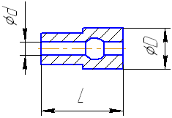 | 2  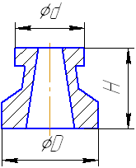 | 3  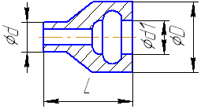
4  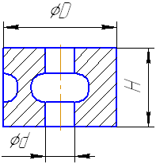 | 5  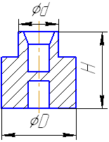 | 6  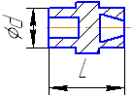
7  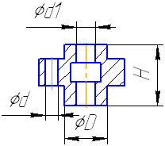 | 8  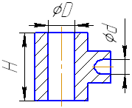 | 9  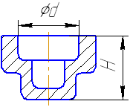
10  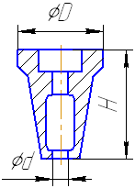 | 11  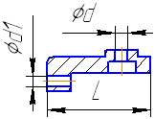 | 12  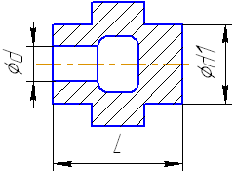
13  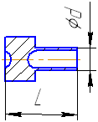 | 14  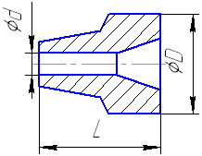 | 15  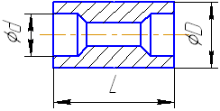

Практическая работа №6

ТЕХНОЛОГИЯ ИЗГОТОВЛЕНИЯ ПОКОВОК

ЦЕЛЬ РАБОТЫ
Закрепить знания по технологии ковки.

ЗАДАНИЯ
1.Ознакомиться с основными технологическими операциями ковки.
2. Разработать последовательность операций и переходов изготовления конкретной поковки, указанной преподавателем.
3. Выполнить ковку заданного изделия.
4. Составить отчет.

ПОРЯДОК ВЫПОЛНЕНИЯ РАБОТЫ

Выполнение задания I
Изучение основных технологически операций ковки студенты выполняют самостоятельно пpи подготовке к лабораторной работе, используя рекомендуемую по курсу литературу.
К выполнению задания допускаются студенты, прошедшие вводный контроль по вопросам из прил.6.1.
Мастер демонстрирует на пневматическом молоте основные технологические операции ковки: осадку, протяжку, отрубку, гибку, прошивку.

Выполнение задания 2
Бригада студентов из двух-трех человек получает вариант задания из прил.6.2. и разрабатывает последовательность операций изготовления поковки. Результаты представляются в виде таблицы.

Последовательность операций изготовления поковки
Наименование основных операций ковки | Эскизы поковки по операциям

Выполнение задания 3
В соответствии с разработанным технологическим процессом ковки конкретной заготовки бригада студентов подбирает необходимые кузнечные инструменты (рисунок) и производит необходимые операции, используя ручную ковку, выполняемую с помощью наковальни и молота.

Содержание отчета
1. Название, цель работы, задания,
2. Эскизы операций и переходов изготовления поковки в соответствии с таблицей.

Приложение 6.1.

Вопросы для вводного контроля
1. Каково назначение и сущность процесса ковки?
2. В чем заключаются операции осадки, протяжки, прошивки, отрубки, гибки? Какой при этом применяется инструмент?
3. Какое оборудование применяется при ковке?
4. Как влияет горячая деформация на структуру и свойства металлов и сплавов?
5. Какие условия протекания, достоинства и недостатки горячей деформации?

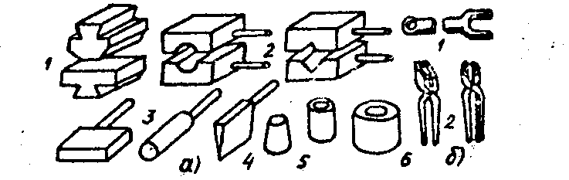
Инструмент, применяемый при ковке: а - основной; 1-бойки; 2 - обжимки; 3 - раскатки; 4 - топор; 5 - прошивки; 6 - подкладное кольцо; б - вспомогательный: I - клещи; 2 – вилка

Приложение 6.2
Номер варианта |  | Эскиз заготовки | Эскиз поковки
1 | 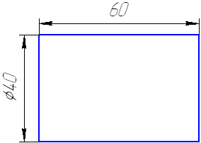 |  | 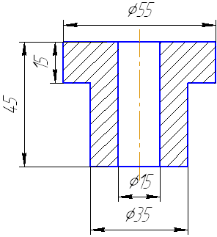
2 |  |  | 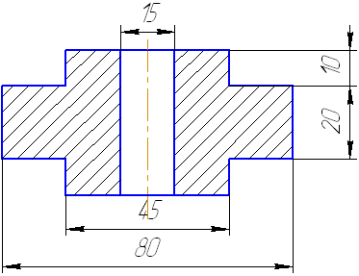
3 |  |  | 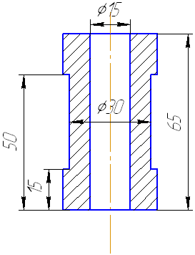
4 |  |  | 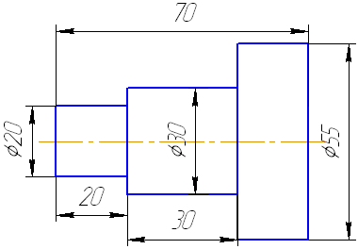
5 | 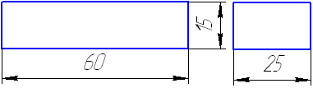 |  | 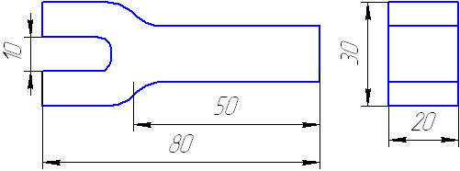
6 |  |  | 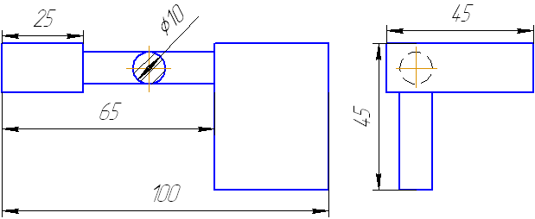
7 |  |  | 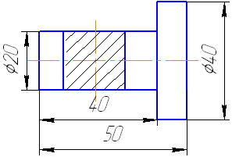

Практическая работа № 7

ТЕХНОЛОГИЯ ЛИСТОВОЙ ШТАМПОВКИ

ЦЕЛЬ РАБОТЫ:
Изучить технологию штамповки на штампах совмещённого действия.

ЗАДАНИЯ:
1. Изучить устройство и принцип работы штампа, предложенного преподавателем.
2. Схематически изобразить два положения основных частей данного штампа и деформируемого металла, когда верхняя часть штампа находится в верхней и нижней «мертвых» точках.
3. Составить отчет.

ПОРЯДОК ВЫПОЛНЕНИЯ РАБОТЫ
Выполнение заданий 1 и 2
Мастер демонстрирует получение колпачка операциями вырубки и вытяжки с помощью штампа совмещенного действия. Устройство штампа см. на рисунке. К верхней плите штампа 1 (вид а) крепится пуансон вырубки 4 (вид б), который одновременно является матрицей вытяжки. На нижней плите 2 расположены матрица вырубки 7 и пуансон вытяжки 9. Соосность пуансона и матрицы обеспечивается направляющими колонками и втулками.
При движении верхней части штампа сверху вниз из полосы 6 вырубается круглая заготовка режущими кромками пуансона 4 и матрицы вырубки 7.
Далее пуансон вытяжки 9 надавливает на часть вырубленной заготовки и постепенно втягивает ее в отверстие матрицы вытяжки 4. Полученная деталь 10 с пуансона вытяжки удаляется съемником 8. В случае застревания детали в матрице вытяжки выбрасывание происходит в конце обратного хода ползуна выталкивателем 3. Отход 11 снимается с пуансона вырубки съемником 5 (вид в).

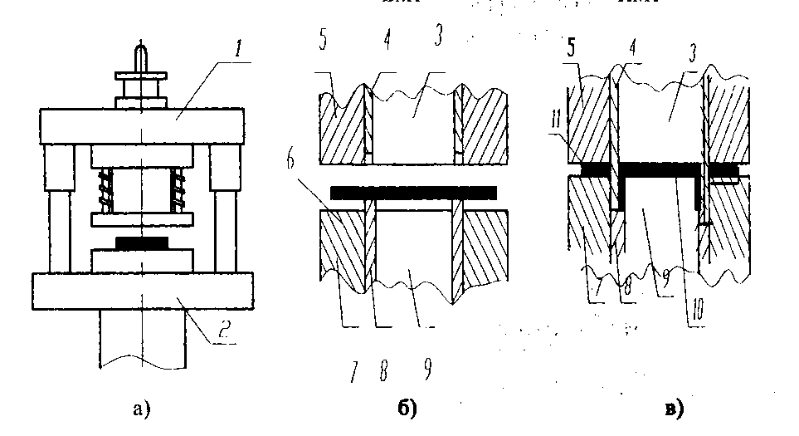

Штамп совмещенного действия для выполнения вырубки и вытяжки: а - внешний вид штампа; б - основные части штампа в исходном положении; в - основные части штампа в момент вытяжки
Изучив устройство данного штампа и пользуясь учебником по технологии конструкционных материалов, студенты находят у конкретных штампов, предложенных преподавателем, пуансоны, матрицы, выталкиватели, съемники и выполняют следующие эскизы: внешний вид штампа, взаимное положение пуансонов, матриц, выталкивателей и съемников в исходном положении и в положении деформации металла.
Выполнение задания 3
Усилие вырубки и пробивки зависит от размеров детали, толщины и механических свойств материала, состояния режущих кромок и определяется для любого контура по формуле:
Р = КLS_{Gср}
где К - коэффициент, учитывающий затупление режущих кроток пуансонов и матриц (обычно принимают К = 1,25); L - периметр вырубки (пробивки), мм; S - толщина листового материала, мм; G_{ср}- предел прочности штампуемого материала на срез, кгс/мм² (см.прил.7.1).
Приложение 7.1
Механические свойства некоторых листовых материалов
Наименование металлов или сплавов | Номер вариан-  та | Марка | Состояние | G_{ср}  кгс/мм²
Латунь | 1  2  3 | Л62  Л62  ЛС59-I | Мягкая холодно-катанная | 26  26  30
 | 4  5 | Л68  Л62 | Полутвердая холоднокатаная | 30  33
 | 6  7  8 | Л68  Л62  ЛС 59-1 | Твердая холоднокатаная | 34  36  40
Сталь углеродистая обыкновенного качества гр.А (S = 0,5-4мм) | 9  10  11  12  13 | Ст 1  Ст 2  Ст З  Ст 6  Ст 7 |  | 28-34  29-36  33 - 40  52-62  60

Содержание отчета
Отчет должен содержать.
- Название, цель работы, задания.
- Эскизы изделия, внешнего вида штампа и основных частей штампа, соответствующих двум положениям: исходному и в процессе деформации материала.

Практическая работа № 8

ОБРАБОТКА НА ТОКАРНЫХ СТАНКАХ

ЦЕЛЬ РАБОТЫ
Научиться конструировать детали машин с учетом особенностей обработки на токарно-винторезных станках.

ЗАДАНИЯ
1. Практически выполнить на токарных станках следующее: закрепить заготовку и инструмент, произвести подрезание, сверление, обтачивание, растачивание, вытачивание канавок, нарезать резьбу, обработку конусных поверхностей.
2. Определить, какие поверхности можно получить подрезанием, сверлением, обтачиванием и растачиванием при изготовлении конкретных деталей, эскизы которых выдаются преподавателем. Показать схемы обработки этих поверхностей.
3. Показать схемы вытачивания канавок и нарезания резьбы при изготовлении конкретных деталей. Заготовка должна быть закреплена в патроне с подпором центром * задней бабки.
4. Показать схемы обработки конических поверхностей конкретных деталей. Заготовка должна быть закреплена в центрах.
5. Разработать рекомендации конструирования наиболее технологичной конфигурации детали, конкретного типа.
6. Составить отчет.

ПОРЯДОК ВЫПОЛНЕНИЯ РАБОТЫ

Выполнение задания I
В зависимости от конкретных условии практическое выполнение различных видов обработки производится студентами по одному или группами не более 3 человек под наблюдением мастера. Последовательность выполнения всех видов работ определяется преподавателей или мастером в зависимости ОТ наличия рабочих мест.
Студенты допускаются к.работе только после ознакомления с правилами техники безопасности.
Техника безопасности работы на токарно-винторезных станках
Во избежание несчастного случая студенты должны выполнять следующие требования.
Перед началом работы:
- привести в порядок рабочую одежду: застегнуть обшлага рукавов, заправить концы одежды» чтобы не было развевающихся концов; убрать волосы; при небрежно надетой одежде возникает опасность захвата ее вращающимися механизмами станка или обрабатываемой деталью;
- надежно закрепить режущий инструмент;
- прочно закрепить заготовку; после зажима заготовки в кулачках не оставлять ключ в патроне;
- установить в рабочее положение защитный экран или надеть очки. Во время работы;
- не пользоваться неисправным инструментом;
- резец подавать плавно, без рывков;
- не наклонять голову к вращающейся заготовке;
- не тормозить руками вращающийся патрон;
- не отходить от станка, не выключив его;
- перед остановкой шпинделя необходимо отвести резец от обрабатываемой заготовки.
По окончании работы:
- удалить стружку со станка, пользуясь щеткой (запрещается сдувать стружку ртом или сметать рукой);
- снять режущий инструмент со станка и сдать станок учебному мастеру.

Выполнение задания 2
Выполнить эскиз изделия, предложенного преподавателем из прил. 8.1. На эскизе показать поверхности, которые можно получить подрезанием и сверлением при условии, что изделия получают из заготовки в виде сплошного цилиндра»
Далее, на эскизе показать поверхности, которые можно получить обтачиванием и растачиванием при условии, что изделие получают отлитой заготовки с отверстием, форма которого соответствует форме отверстия изделия.

Приложение 8.1
№ вар | Эскиз | № вар | Эскиз | № вар | Эскиз
1 | 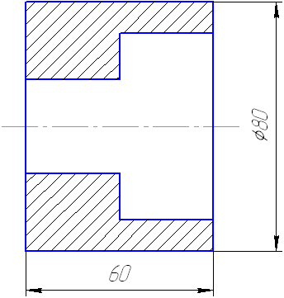 | 6 | 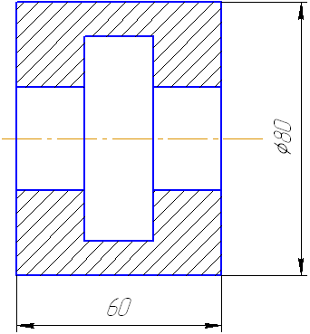 | 11 | 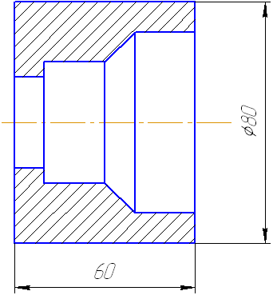
2 | 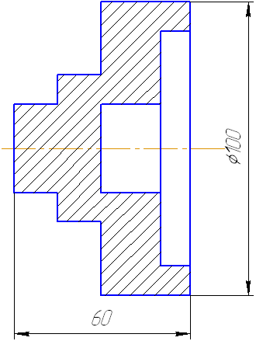 | 7 | 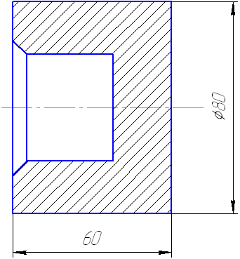 | 12 | 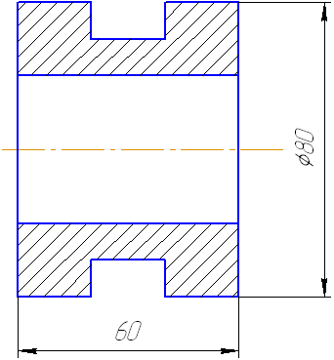
3 | 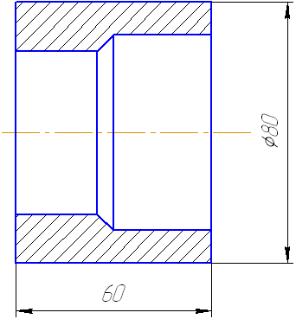 | 8 | 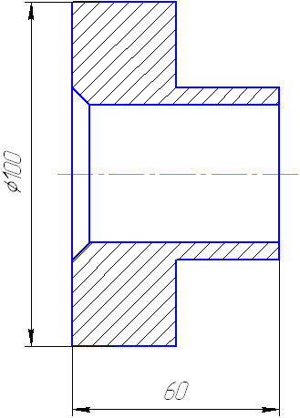 | 13 | 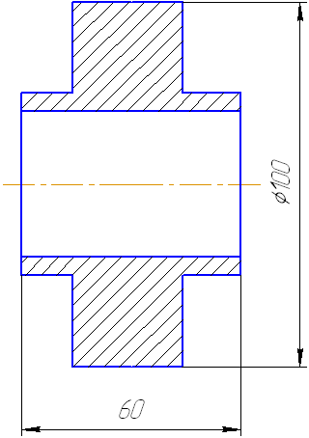
4 | 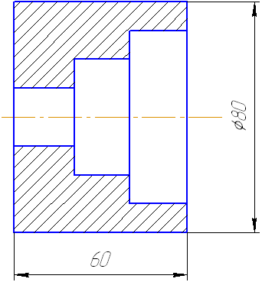 | 9 | 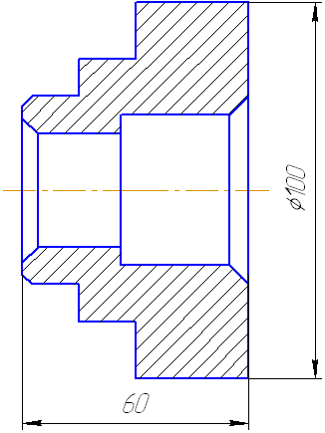 | 14 | 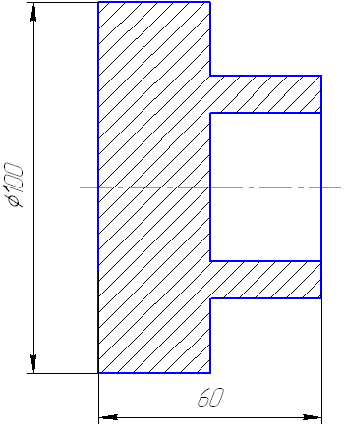
5 | 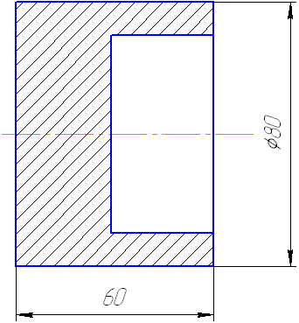 | 10 | 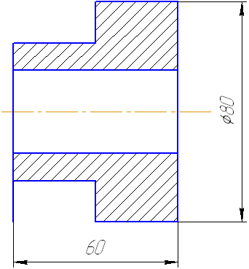 | 15

Приложение 8.2
№ вар | Эскиз | № вар | Эскиз
1 | 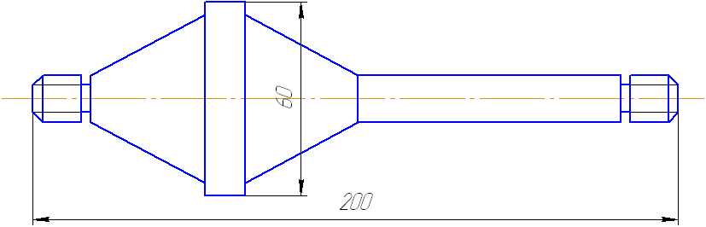 | 8 | 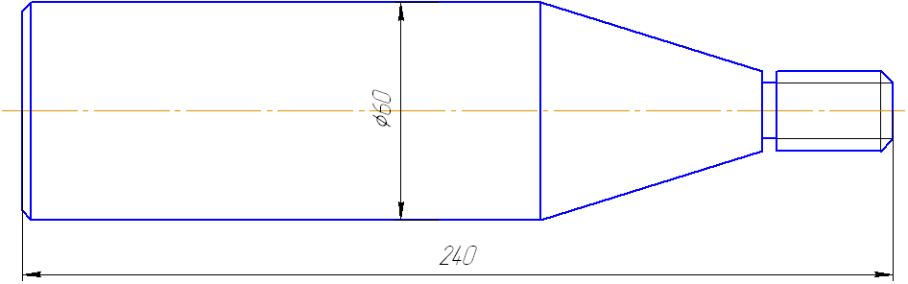
2 | 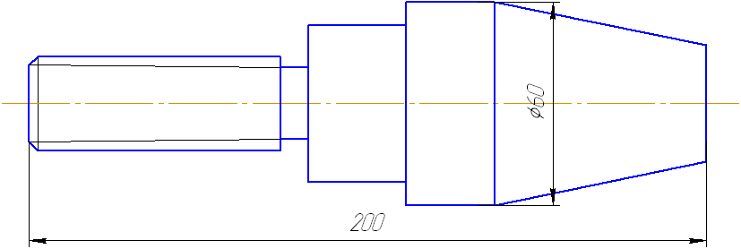 | 9 | 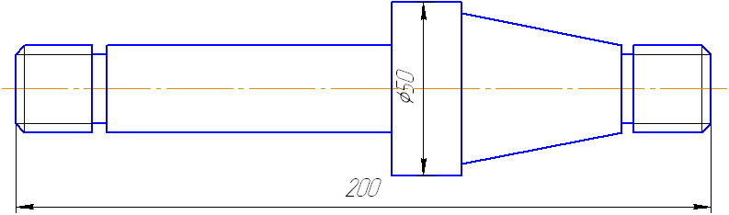
3 | 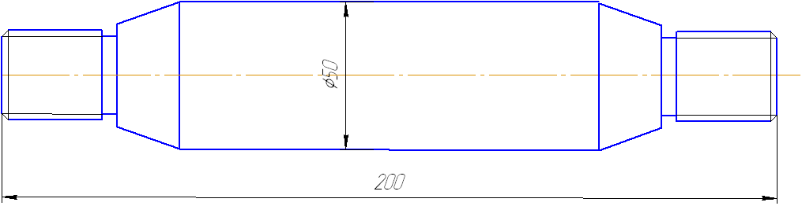 | 10 | 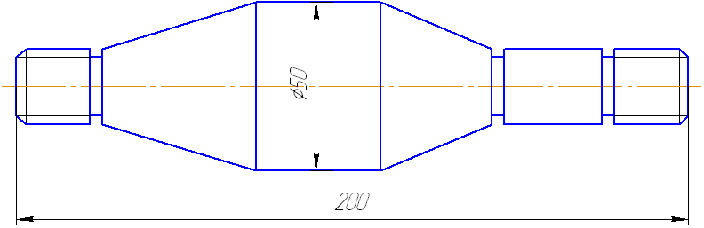
4 | 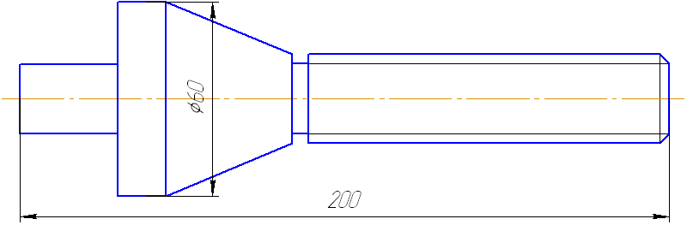 | 11 | 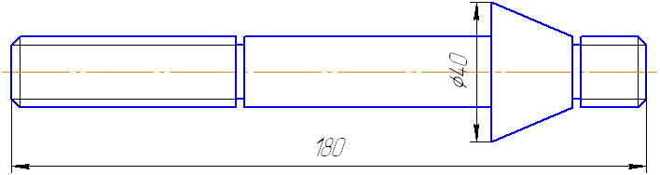
5 | 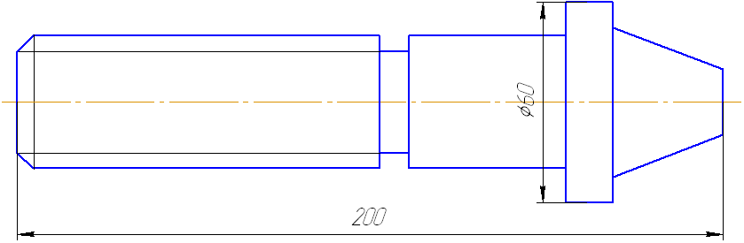 | 12 | 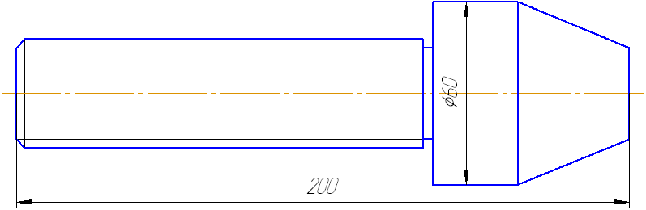
6 | 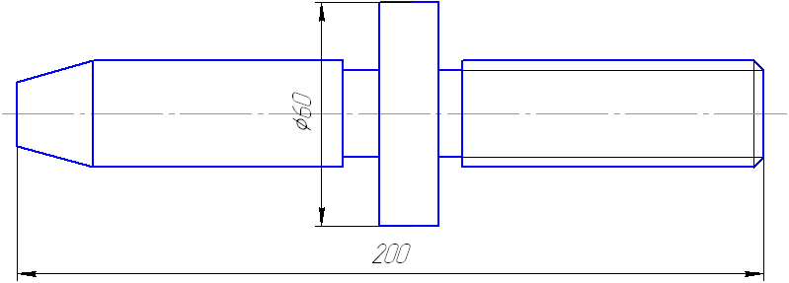 | 13 | 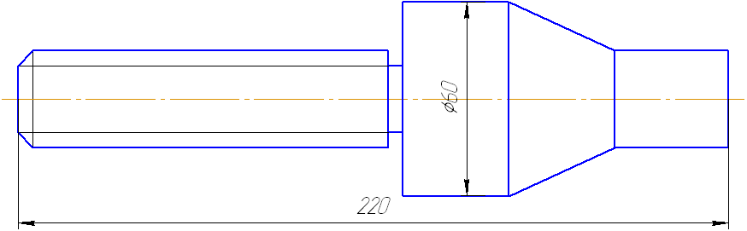
7 | 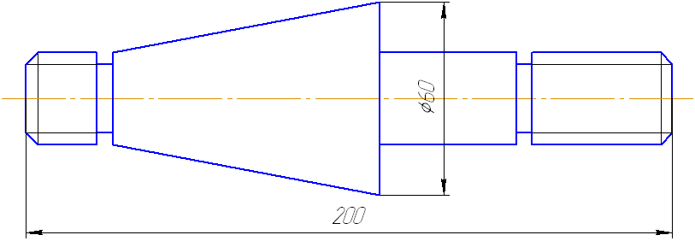 | 14 | 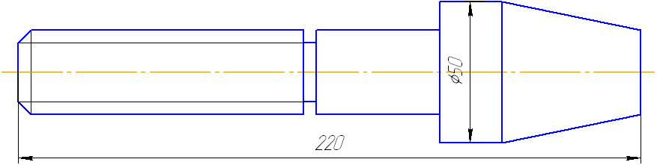

Выполнить схемы подрезания, сверления, обтачивания и растачивания указанных поверхностей. На схемах условно показать закрепленную в трехкулачковом патроне заготовку, инструмент и их движения.

Выполнение заданий 3 и 4
Выполняются схемы вытачивания канавок, нарезания резьбы и обработки конических поверхностей. Эскизы конкретных заготовок берутся из прил. 8.2. На схемах вытачивания канавок и нарезания резьбы позывается крепление в центрах. Обработка конусных, поверхностей должна быть показана или с поворотом каретки верхнего суппорта, или смещением корпуса задней бабки. Крепление заготовки студенты выбирают по своему усмотрению.

Выполнение задания 5
В прил.8.3 даны эскизы деталей, на которых толстыми линиями. показаны поверхности, обрабатываемые на токарно-винторезных станках.
На некоторых эскизах контур сечений разорван. Необходимо решить, какая конфигурация детали в этом месте наиболее технологична. Свое решение обосновать в письменном виде. Закончить эскиз детали и показать схемы обработки указанных поверхностей.
На других эскизах буквами обозначены некоторые геометрические параметры. Нужно принять решение, какие количественные значения этих параметров наиболее целесообразны. Свое решение обосновать в письменном виде. Показать схемы обработки указанных поверхностей.

Содержание отчета
1. Название, цель работы, задания.
2. Выполненные задания 2, 3, 4, 5.
Некоторые справочные данные
Расточные резцы для сквозных отверстий имеют угол в плане 60°.
№ вар | эскиз | № вар | эскиз | № вар | эскиз
1 | 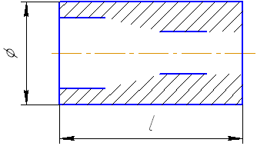 | 6 | 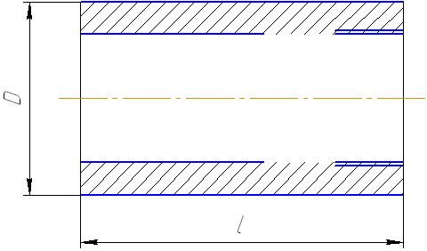 | 11 | 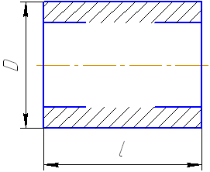
2 | 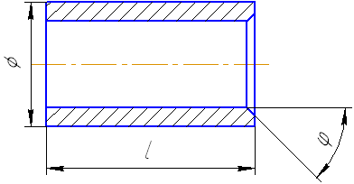 | 7 | 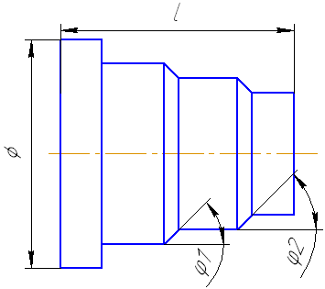 | 12 | 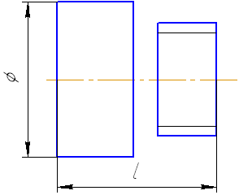
3 | 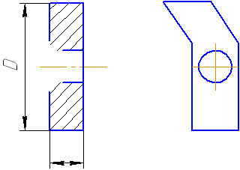 | 8 | 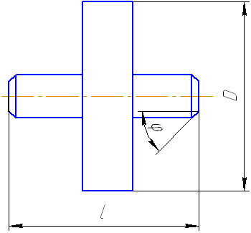 | 13 | 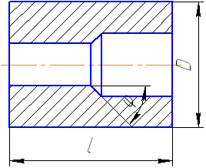
4 | 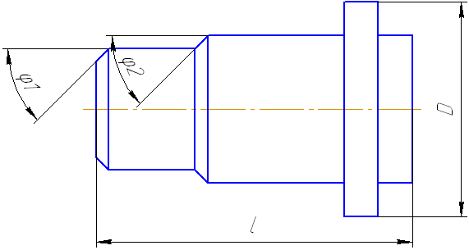 | 9 | 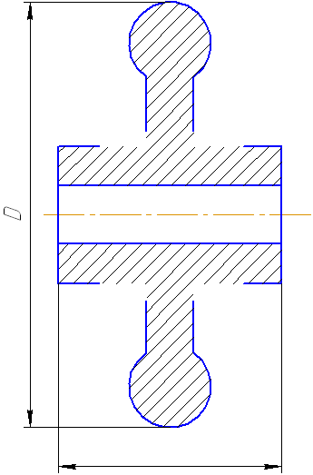 | 14 | 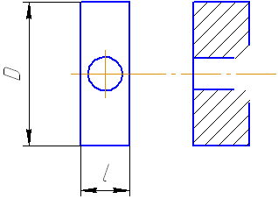
5 | 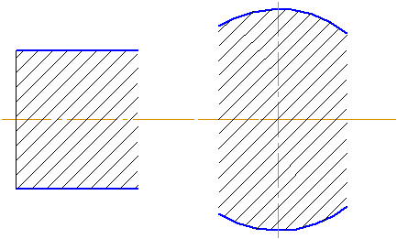 | 10 | 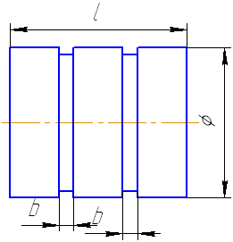

Практическая работа № 9

ОБРАБОТКА НА ВЕРТИКАЛЬНО-СВЕРЛИЛЬНОМ СТАНКЕ

ЦЕЛЬ РАБОТЫ

Научиться конструировать детали машин с учетом особенностей их обработки на вертикально-сверлильном станке.

ЗАДАНИЯ
1. Изучить устройство вертикально-сверлильного станка» способы установки и крепления заготовок и режущих инструментов, вида выполняемых работ,
2. Научиться выполнять на вертикально-сверлильном станке следующие переходы:
а) сверление сквозного отверстия;
б) рассверливание отверстия на глубину 10-12 мм;
в) зенкование. цилиндрического углубления размером 3-5 мм;
г) зенкование конического углубления размером 2-3 мм;
д) цекование плоскости на глубину до 1 мм;
3. Научиться находить на детали поверхности, которые могут быть обработаны на
вертикально- сверлильном станке (прил. 9.2);
4. Дать рекомендации по конструкции наиболее технологичной детали (варианты
заданий в прил. 9.3).
5. Составить отчет.

ПОРЯДОК ВЫПОЛНЕНИЯ РАБОТЫ
Выполнение задания I
Это задание студенты выполняют самостоятельно при подготовке к лабораторной работе, используя рекомендованную по курсу технологии конструкционных материалов литературу.
Допускаются к выполнению последующих заданий студенты, правильно
ответившие на вопросы прил. 9.1.

Выполнение задания 2
Бригада студентов из 3-4 человек получает заготовку и комплект режущих инструментов. Для выполнения задания нужно:
1) установить и закрепить на станке заготовку;
2) подобрать режущие инструменты в порядке их применения и установить первый;
3) установку показать мастеру или преподавателю и, получив разрешение, включить станок и выполнить переход.
Выполнение других переходов производится в той же последовательности.

Выполнение задания 3
Из прил.9.2 перерисовать в отчет эскиз детали заданного варианта. Указать на нем поверхности, которые могут быть обработаны на вертикально-сверлильном станке. Отдельно для каждой поверхности изобразить и назвать схему обработки и режущий инструмент. При выбора способа увеличения размера имеющегося отверстия руководствуйтесь данными таблицы.

1. Припуски под зенкерование после сверления
Номинальный диаметр отверстия, мм | Припуск под зенкерование на диаметр, мм
10 - 16 | 1,0
18 - 28 | 1,1
30-50 | 2,0
52 - 70 | 2,5
Свыше 70 | 3,0

2. Припуски под развёртывание после зенкерования
Номинальный диаметр отверстия, мм | Припуск под развертывание на диаметр, мм
До 18  18 - 30  30 -50 | 0.3  0,4  0,5

3. При больших припусках после сверления применяется рассверливание.

Выполнение задания 4
Здесь в зависимости от варианта могут быть два типа заданий;
1) дать численные значения параметров, обозначенных буквами;
2) оформить незаконченные контуры сечений(прил.9.3).
В обоих случаях следует исходить, из условия применения стандартных (по ГОСТам - см.прил.9.4) режущих инструментов и минимального количества их типов.
Рекомендации обосновать в письменном виде.
Изобразить и назвать схему обработки рекомендованной поверхности и режущий инструмент.

Содержание отчета
1. Название, цель работы, задания.
2. Выполненные задания 3 и 4.
Приложение 9.1 Вопросы для вводного контроля
1. Назовите и покажите на вертикально-сверлильном станке основные узлы.
2. Как на станке устанавливается заготовка?
3. Способы установки режущих инструментов.
4. Какое движение на вертикально-сверлильном станке считается главным?
5. Какое движение считается движением подачи?
6. Какой элемент процесса - заготовка или инструмент - совершает главное движение?
7. Какой элемент процесса - заготовка или инструмент - совершает движение подачи?
8. Охарактеризуйте процессы:
- сверления;
- рассверливания;
- зенкования;
- цекования;
- зенкерования;
- развертывания;
- нарезания резьбы.
9. Назовите режущий инструмент, которым получают отверстие в сплошной заготовке.
10. Какие режущие инструменты используют для увеличения диаметра отверстия?
11. Каким инструментом нарезают резьбу на вертикально-сверлильном станке?
12. Можно ли обработать на вертикально-сверлильном станке плоскость? Поясните.

Приложение 9.2

1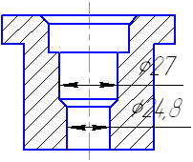 | 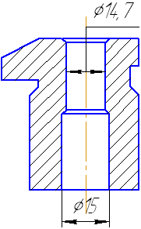2
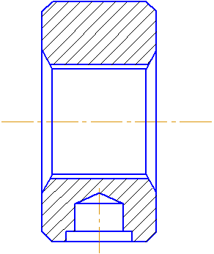3 | 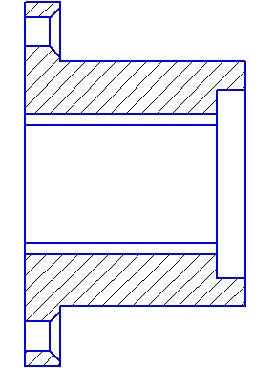4
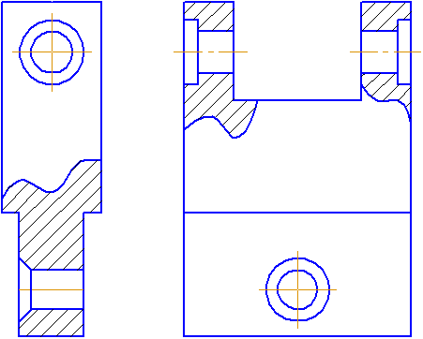5 | 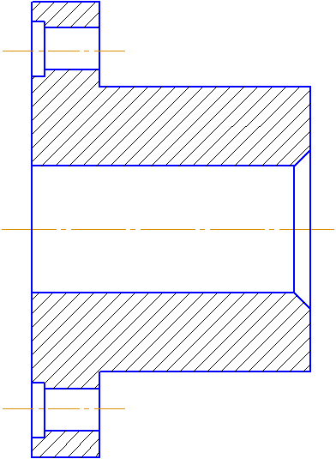6
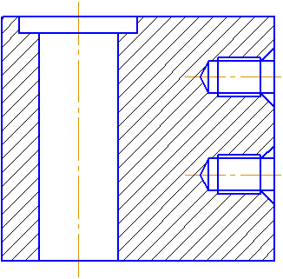7 | 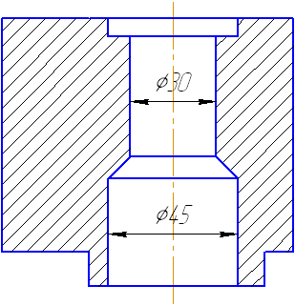8
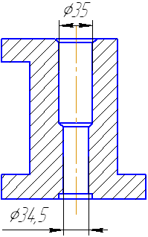9 | 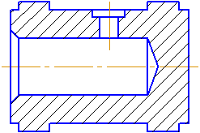10
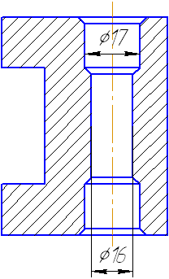11 | 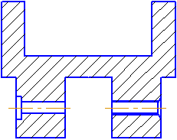12
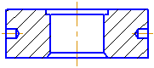13 | 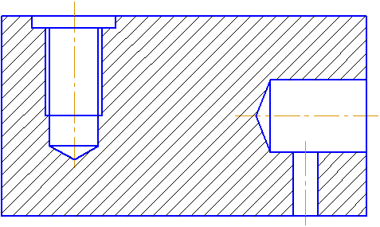14

Приложение 9.3

1  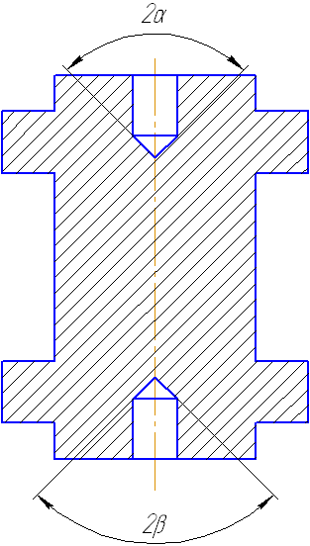 | 2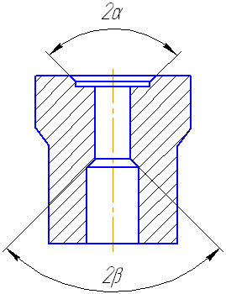 | 3  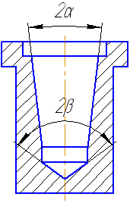 | 4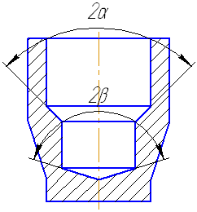
5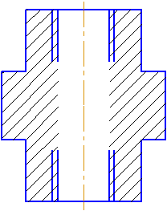 | 6  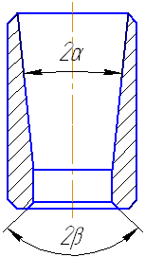 | 7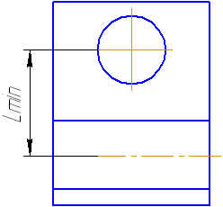 | 8  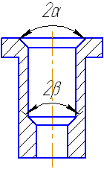
9  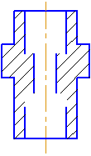 | 10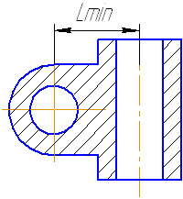 | 11  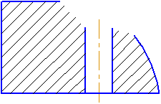 | 12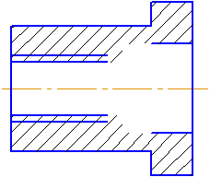
13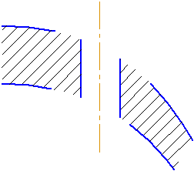 | 14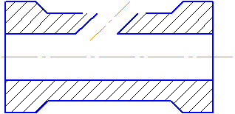

Приложение 9.4
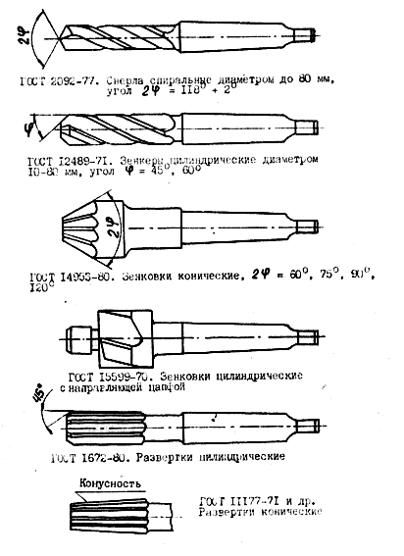

Лабораторная работа № 10

ОБРАБОТКА НА ФРЕЗЕРНЫХ СТАНКАХ

ЦЕЛЬ РАБОТЫ
Научиться конструировать детали машин с учетом особенностей их обработки на фрезерных станках.

ЗАДАНИЯ
1. Изучить устройство горизонтально и вертикально-фрезерного стоиков, способы установки и крепления заготовок и режущих инструментов (фрез), виды выполняемых работ.
2. Научиться выполнять на фрезерных станках следующие переходы:
а) фрезерование плоскостей - горизонтальных, вертикальных, наклонных ;
б) фрезерование уступов и прямоугольных пазов;
в) Фрезерование закрытых и открытых шпоночных пазов.
3. Научиться находить на деталях поверхности, которые могут обрабатываться на фрезерных станках(прил.10.2).
4. Дать рекомендации по конструкции наиболее технологичной детали (варианты заданий в прил.10.3).
5. Составить отчет.

ПОРЯДОК ВЫПОЛНЕНИЯ РАБОТЫ

Выполнение задания 1
Это задание студенты выполняют самостоятельно при подготовке к лабораторной работе, используя рекомендованную по курсу технологии конструкционных материалов литературу.
Допускаются к выполнению последующих заданий студенты, правильно ответившие на вопросы (прил.10.I).

Выполнение задания 2
Это задание может корректироваться в зависимости от типов фрез, установленных на станках. Замена режущих инструментов производите учебным мастером, так как требует навыка и значительных затрат времени.

Выполнение задания 3
Перерисовать в отчет из прил.10.2 эскиз детали заданного варианта. Указать на нем поверхности, которые могут быть обработаны на фрезерных станках. Отдельно для каждой поверхности изобразить и назвать схему обработки. Назвать указанный на схеме режущий инструмент. Дать численные значения параметров, обозначенных буквами, исходя из условия применения стандартных (по ГОСТам - см.прил.10.4) фрез.

Выполнение задания 4
Здесь в зависимости от варианта предлагается выполнить одно из заданий:
а) из 2 деталей выбрать наиболее технологичную;
б) оформить незаконченные контуры деталей.
В обоих случаях следует исходить из условия применения стандартных фрез, их минимального количества, максимальной производительности процесса фрезерования.
Выбор обосновать.
Изобразить и назвать схему обработки предложенной поверхности и тип фрезы.

Содержание отчета
1. Название, цель работы, задания.
2. Выполненные задания 3 и 4.

Приложение 10.1
Вопросы для вводного контроля
1. Покажите и назовите основные узлы горизонтально-фрезерного станка.
2. Покажите и назовите основные узлы вертикально-фрезерного станка.
3. Где устанавливается заготовка?
4. Какие движения имеет режущий инструмент?
5. Какие движения имеет заготовка?
6, Какое движение на фрезерных станках считается главным?
7, Какое движение принято за движение подачи?
8, Назовите единицы измерения скорости резания и подачи при фрезеровании.
9, Какие режущие инструменты используются при фрезеровании? Типы инструментов.
10; Охарактеризуйте способы установки инструментов на фрезерных станках,
11. Перечислите виды работ 1 выполняемых обычно на горизонтально-фрезерных станках.
12. Перечислите виды работ, выполняемых обычно на вертикально-фрезерных станках.

Приложение 10.2

1  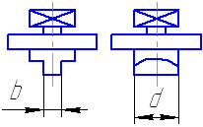 | 2  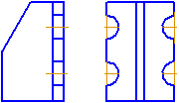
3  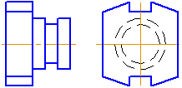 | 4  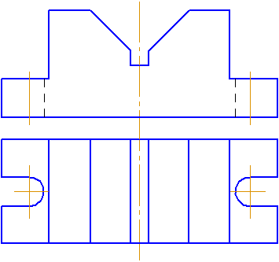
5  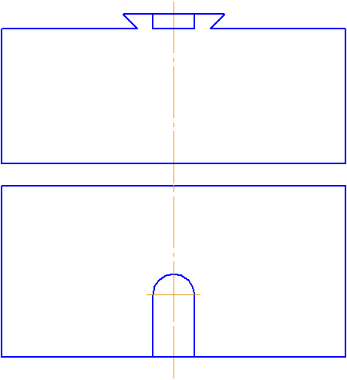 | 6  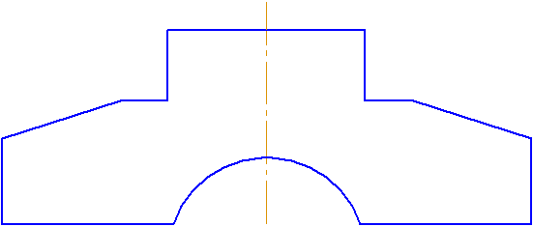
7  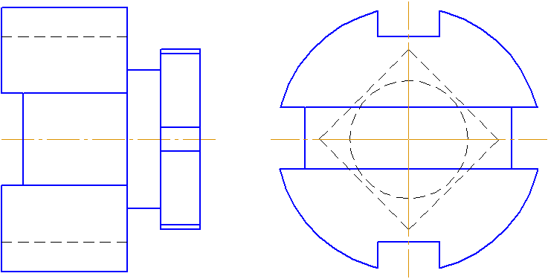 | 8  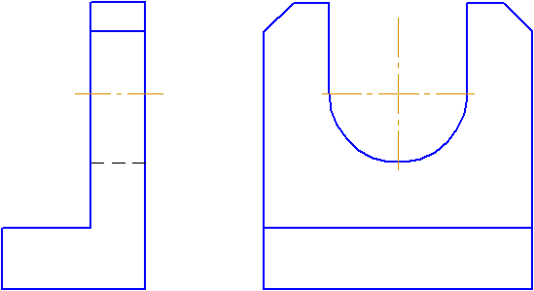
9  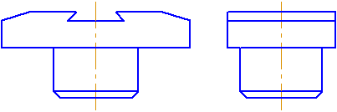 | 10  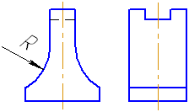
11  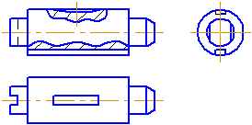 | 12  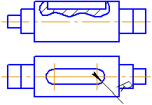
13  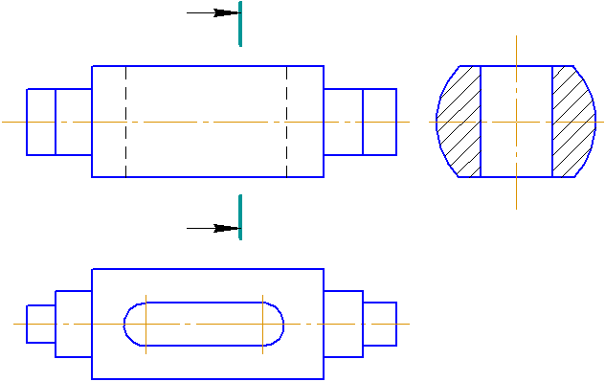 | 14  

Приложение 10.3

1  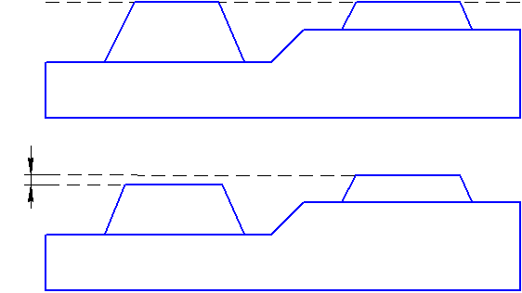 | 2  
3  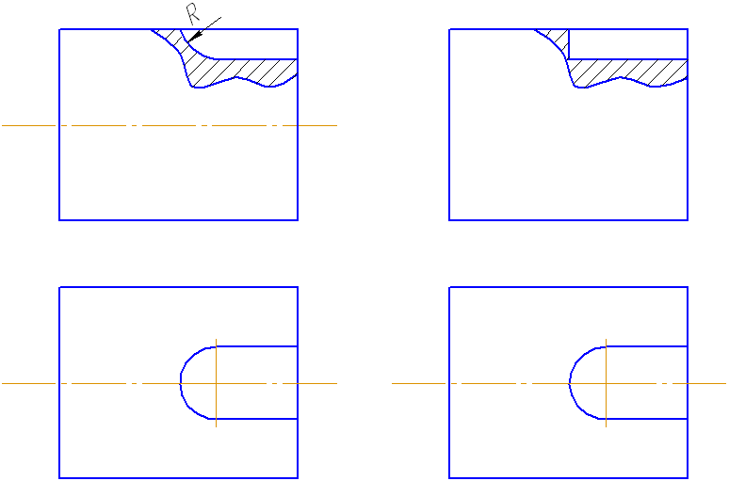 | 4  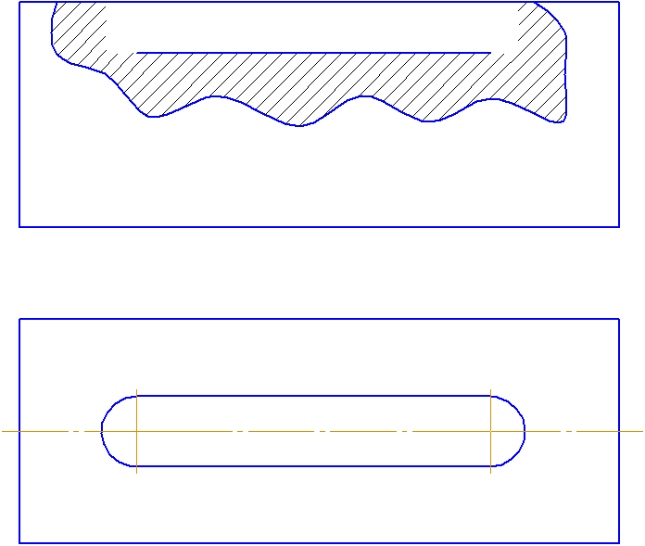
5  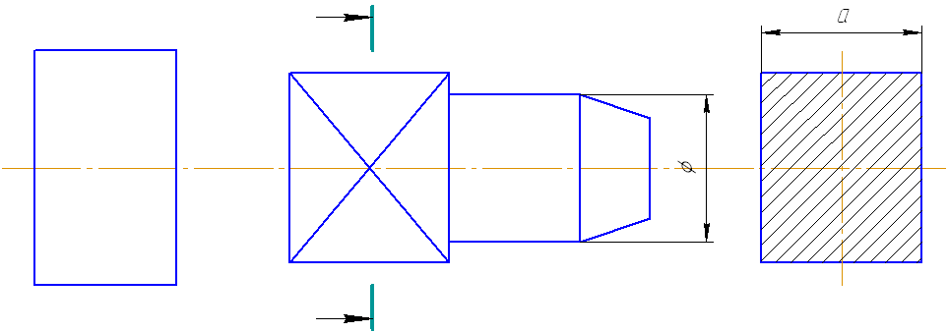 | 6  
7  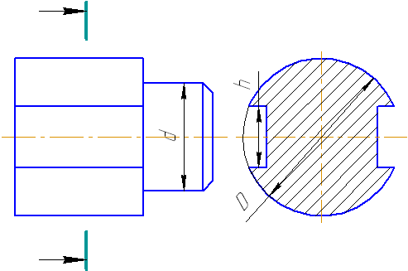 | 8  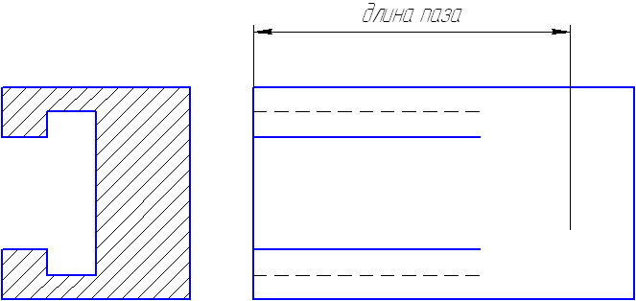
9  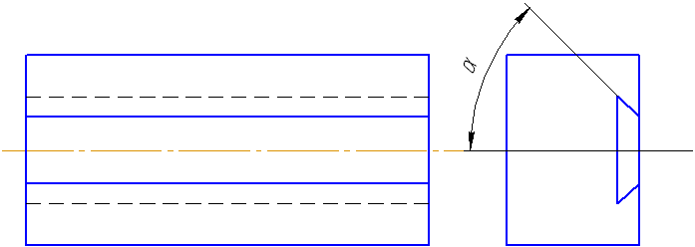 | 10  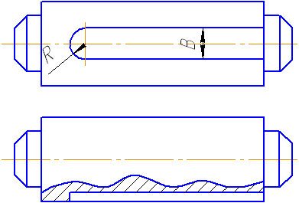
11  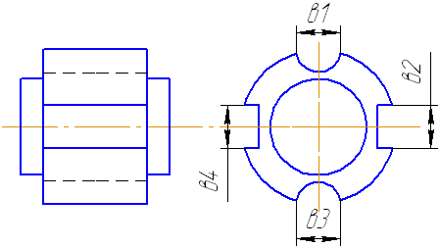 | 12  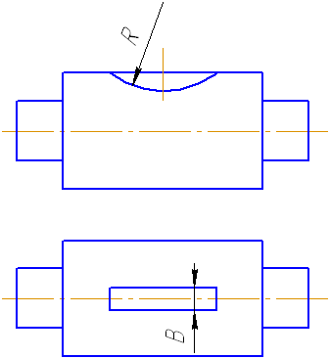
13  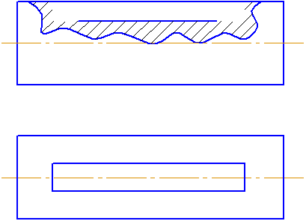 | 14  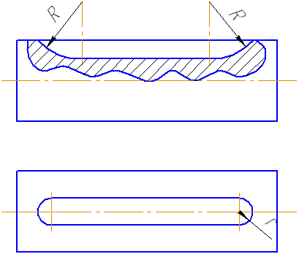

Приложение 10.4

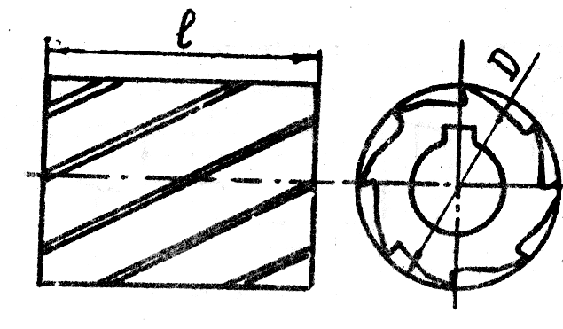 | Фрезы цилиндрические по ОСТ 2ич 1-15-87
  D | 40 | 50 | 63 | 80 | 100
  l | 40, 50, 60 | 50, 63, 80 | 50, 63, 80, 100 | 63, 80, 100, 125 | 80, 100, 125, 160
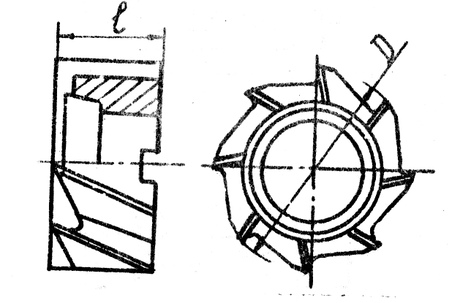 | Фрезы торцовые по ГОСТ 9304-69
  D | 40 | 50 | 63 | 80 | 100
  l | 32 | 36 | 40 | 45 | 50
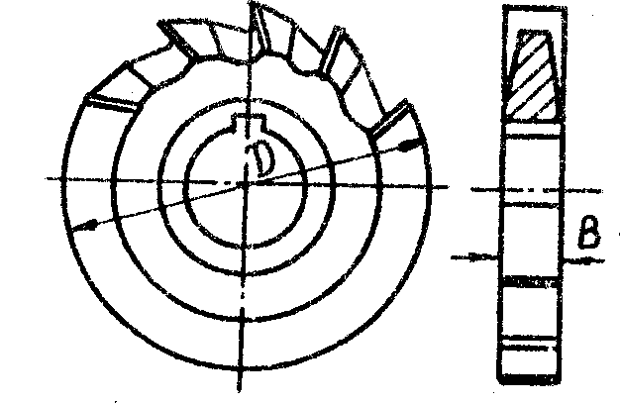 | Фрезы дисковые по ГОСТ 28327-90
  D | 50 | 63 | 80 | 100
  B | 3,4,5,6 | 4,6,8,10,12 | 8,10,12,14 | 10,12,14,16
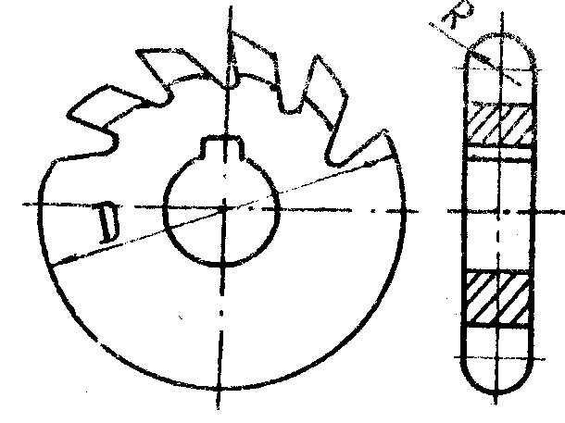 | Фрезы фасонные (полукруглые выпуклые) по ГОСТ 9305-93
  D | 50 | 63 | 80 | 100 | 120 | 130
  R | 1.6 ; 2; 2.5 | 2.5; 3; 4 | 4; 5; 6; 7; 8 | 8; 10; 11; 12 | 12; 14; 16; 18; 20 | 25
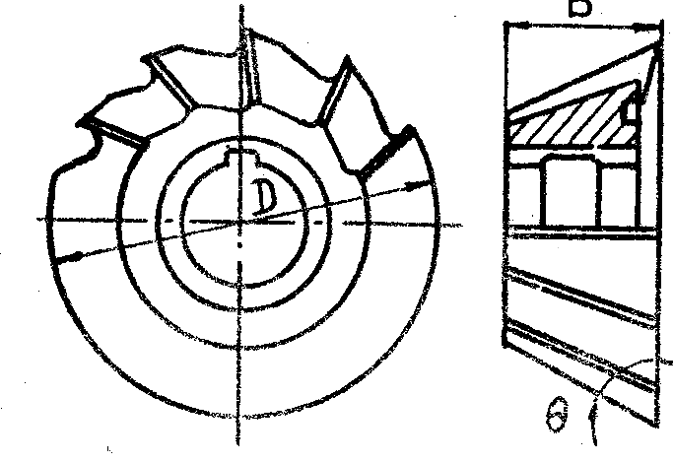 | Фрезы угловые по ГОСТ 6651 - 94
  D | 35 |  | 45 | 60
  B | 8 | 10 | 13 | 16 | 20
  θ | 60° | 65°-90° через 5° | 60°-90° через 5° | 55°, 60° | 65°,  70°,  75°,  80°
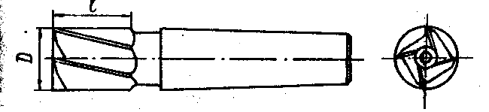 | Фрезы концевые по ГОСТ 20534-75
  D | 10 | 12 | 14 | 16 | 18 | 20,22 | 25 | 30 | 40 | 50
  l | 10 | 12 | 8, 18 | 10, 20 | 10, 20 | 15 | 20 | 19 | 24 | 22
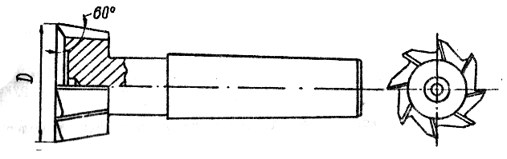 | Фрезы для пазов типа «Ласточкин хвост»
  D | 16 | 20 | 25
  θ | 60°
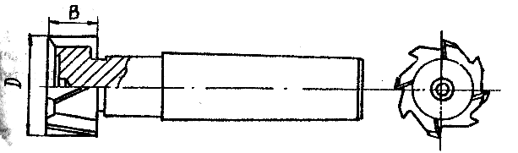 | Фрезы для Т-образных пазов по ГОСТ 10673-75
  D | 32 | 38 | 49 | 59 | 71 | 83 | 93
  B | 14 | 18 | 22 | 28 | 33 | 37 | 41

Литература
1. Технология конструкционных материалов. Учебник./ А.М.Дальский,
Т.М.Барсуков, А.Ф.Вязов и др., 2009. – 592 с.
2. Металловедение и термическая обработка стали и чугуна. Справ. изд. В
3-х т. Под ред. А.Г.Рахштадта, Л.М.Капустиной, С.Д.Прокошкина,
А.В.Супова. т.2 «Строение стали и чугуна», 2009. – 528 с.
3. Усталостная прочность металлов и сплавов. Терентьев В.Ф., 2010. – 288 с.
4. Материаловедение/ Б.Н.Арзамасов, В.И.Макарова, Г.Г.Мухин. Под общ.
ред., Б.Н.Арзамасова, Г.Г.Мухина. - 3-е изд., переработ. и доп.- М.:
Изд-во МГТУ им. Н.Э.Баумана, 2010, - 648 с.
5. Фетисов, Г.П.Материаловедение и технология конструкционных
материалов: учеб. для студентов машиностроительных специальностей /
Г.П.Фетисов, М.Г. Карпман, В. М. Матюшкин; под ред. Г.П. Фетисова.-
М.: Высш. Шк., 2009, - 638 с . - ISBN 5-06-03361-2
6. Колесов, С.Н. Материаловедение и технология конструкционных
материалов: учеб. для вузов / С.Н. Колесов, И.С. Колесов.- М.- Высш.

